MANUAL DE USUARIO DEL SISTEMA DE MAQUINAS RECREATIVAS

Curso de Construcción de Software

(Castillo Merejildo Joshúa Javier, Sabando Barberán Edú, Castro Murillo Jean Fernando, Gabino Villao Joel Fabian, Quiroz Gómez Euro Johann)

Contenido

1. INTRODUCCIÓN 3

2. USUARIOS 4

2.1. Consultar información del sistema 4

2.2. Opciones: 7

2.3. Funciones generales 16

2.4. Funciones principales: 17

2.5. Administrador del sistema 29

2.6. Registrar nuevo usuario 31

2.7. Consulta de usuarios 33

3. REPORTES 41

3.1. Desde la sección “Mostrar reportes”, se puede filtrar por estado. 41

3.2. Notificaciones 42

4. FLUJO DEL SISTEMA 45

4.1. Logístico (Comercio / Operadores) 45

4.2. Técnicos 53

4.2.1. Técnico: Ensamblador 53

4.2.2. Técnico: Comprobador 53

4.2.3. Registro de un usuario de logística 53

4.2.4. Contador 53

5. FLUJO ALTERNATIVO DEL SISTEMA 53

5.1. Técnico: Mantenimiento 55

5.2. Actualizar estado de máquina 56

5.3. Se puede usar componentes propios de su especialidad 57

5.4. Dar de baja: En el caso extremo de que el daño sea irreversible 60

6. DOCUMENTOS DE REFERENCIA 63

7. APROBACIÓN 63

Video demostrativo del sistema: <https://youtu.be/LGvSd96Y264>

# INTRODUCCIÓN

El sistema RECREA SYS es una aplicación web para administrar el ciclo de vida completo de máquinas recreativas, desde su montaje hasta la recaudación. Basado en los principios de Construcción de Software, este plan detalla las estrategias de mantenimiento para garantizar su operatividad continua y mejora progresiva.

Pantalla inicial

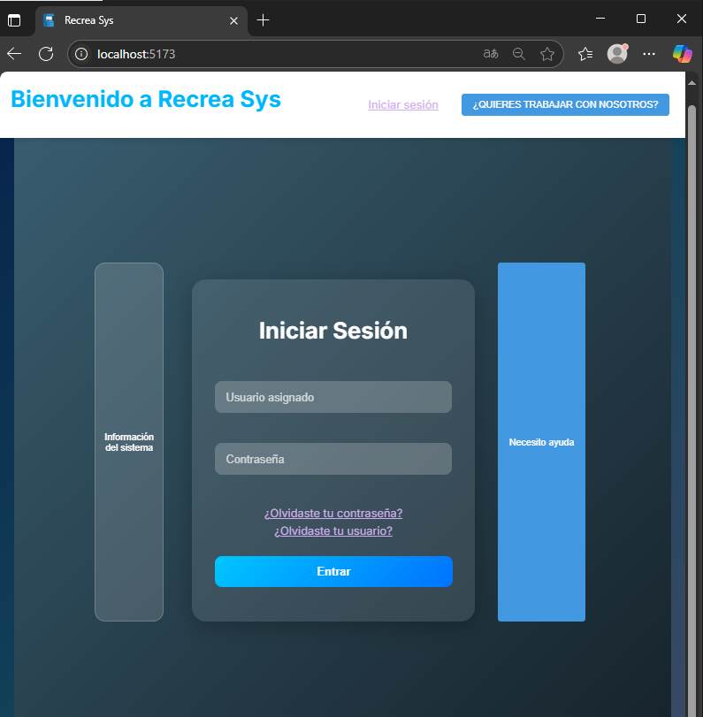

Ilustración 1 Pantalla de iniciar sesión

# USUARIOS

## Consultar información del sistema

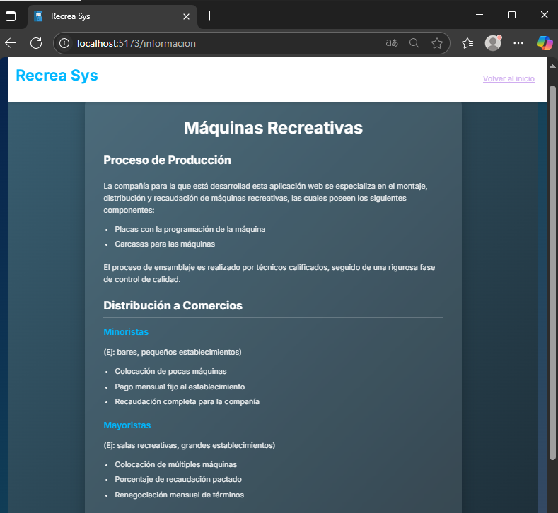

Ilustración 2 Consulta sobre la información del sistema

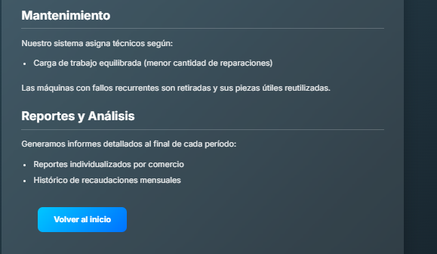

Ilustración 3 Consulta de mantenimiento del sistema

Pueden hacer consultas a un mini chat Bot sobre algo en particular del sistema con preguntas frecuentes, sobre el sistema usando el botón “Necesito ayuda”

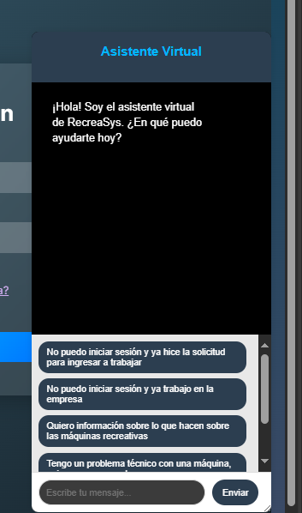

Ilustración 4 Asistencia Virtual mini chat Bot

## Opciones:

* “No puedo iniciar sesión y ya hice la solicitud para ingresar a trabajar”, el chat Bot responderá como muestra la imagen:

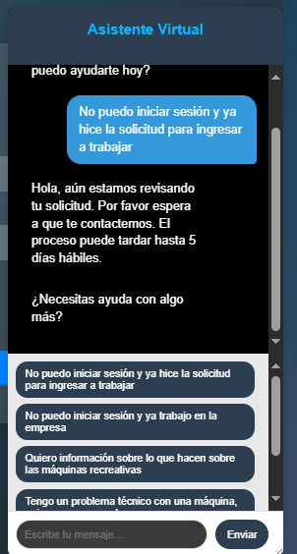

Ilustración 5 Mini chat Bot con posibles consultas

* “No puedo iniciar sesión y ya trabajo en la empresa”, el chat Bot responderá como muestra la imagen:

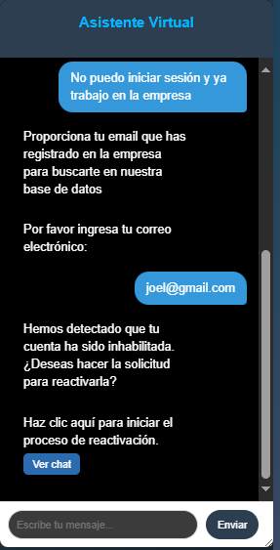

Ilustración 6 Preguntas con sus respuestas en el Mini Chat Bot

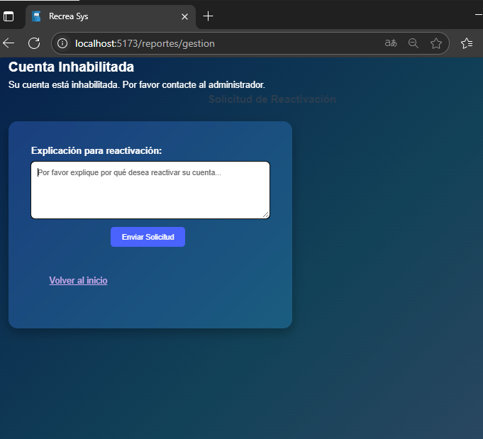

Ilustración 7 Comentario y/o consulta sobre la inhabilidad de la cuenta

* “Quiero información sobre lo que hacen sobre las máquinas recreativas”, el chat Bot responderá como muestra la imagen:

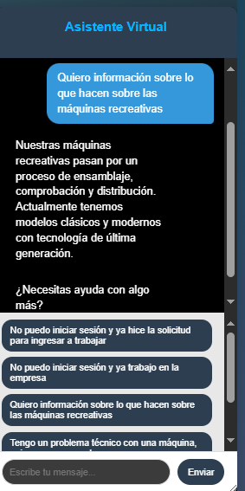

Ilustración 8 Asistente virtual del mini chat Bot

En estos dos casos el chat Bot pedirá los datos personales del usuario como: nombres, apellidos, número de teléfono, numero de cedula y email para que se pueda contactar con ellos personalmente y puedan darle solución a su problema.

* “Tengo un problema técnico con una máquina, quiero que me ayuden”
* “Quiero reportar un problema con un comercio asociado, quiero que me ayuden”

Donde el chat Bot responderá como muestra la imagen:

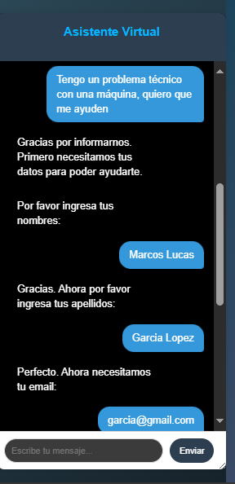

Ilustración 9 Datos a las posibles preguntas el mini chat Bot

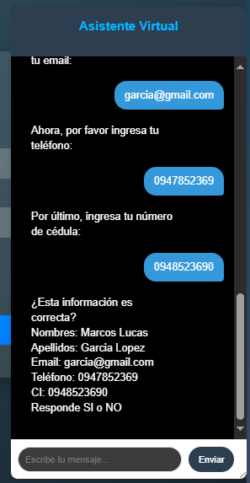

Ilustración 10 Información ante las posibles respuestas al mini chat Bot

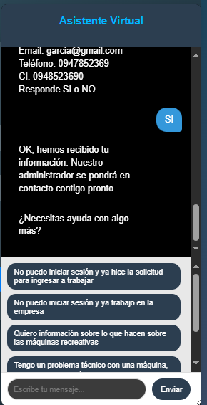

Ilustración 11 Opción de preguntas al mini Chat Bot

Y el administrador será quien atienda a dichas solicitudes haciendo uso de reportes y chat de usuarios

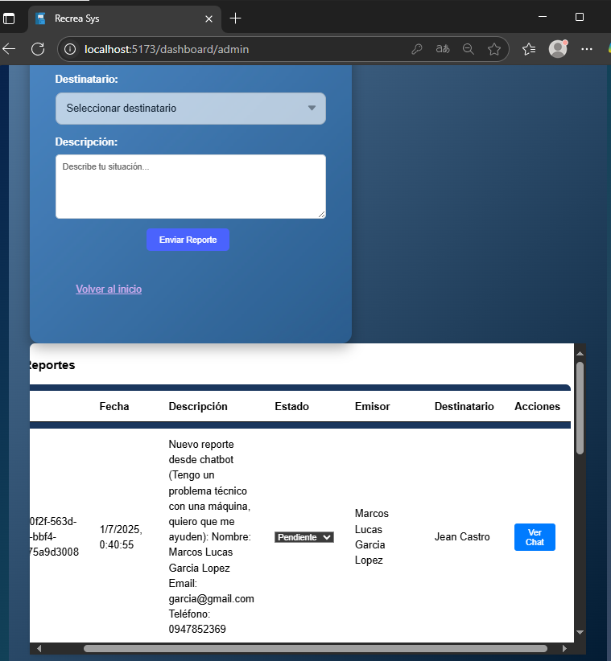

Ilustración 12 Vista de la tabla completadas por las respuestas ante la descripción del usuario

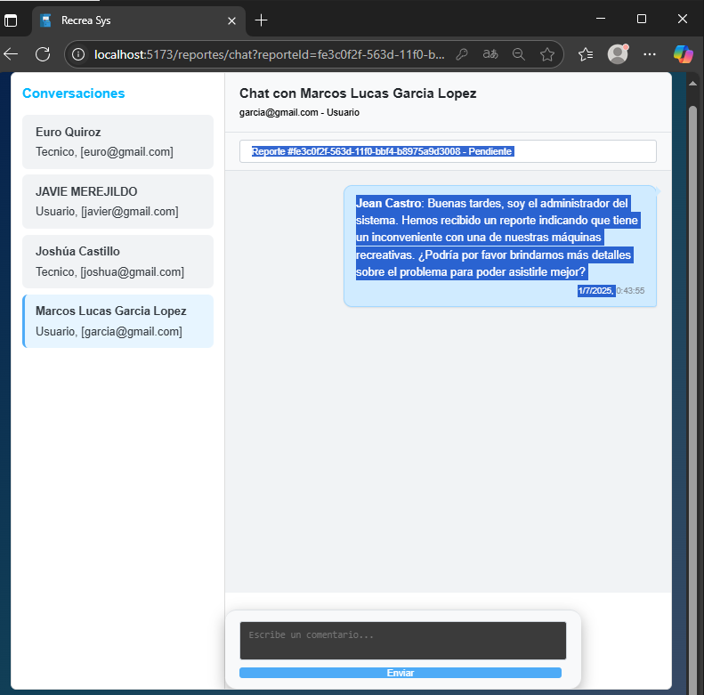

Ilustración 13 Chat de la conversación que se realizó con otros usuarios

## Funciones generales

Son actividades que pueden hacer todos

**Iniciar sesión**

* + Ir a la página principal del sistema.
  + Ingresar tu usuario y contraseña.
  + Haz clic en “Iniciar sesión”.

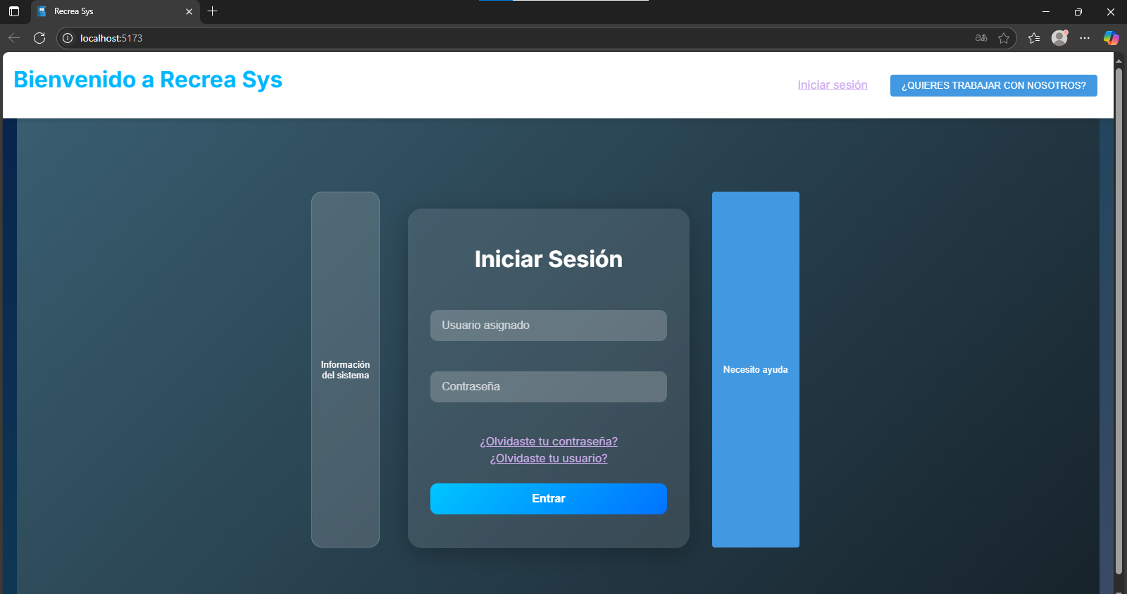

Ilustración 14 Pantalla de inicio de sesión del administrador (usuario, contraseña, botón de “Iniciar sesión”).

## Funciones principales:

* **Registrar un usuario.**

Haz clic en “¿Quieres trabajar con nosotros?”.

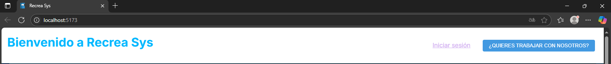

Ilustración 15 Sección de Bienvenido a Recrea SyS

Completa los campos: nombre, apellido, cedula, correo, usuario, contraseña, tipo de usuario (Logístico, Administrador, Técnico con especialidades: ensamblador, mantenimiento y comprobador), estado por defecto: Pendiente de asignación, ya que eso lo determina el administrador del sistema.

Presiona “Registrar Usuario”.

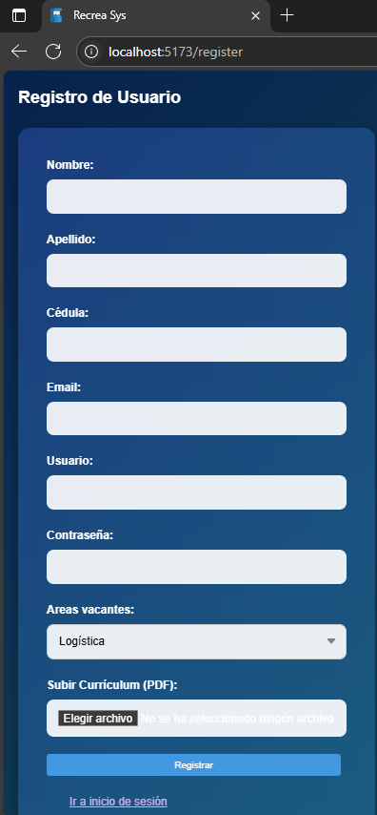

Ilustración 16 Sección de Registro de Usuario

Ilustración 17 Formulario de registro de usuario con los campos mencionados. 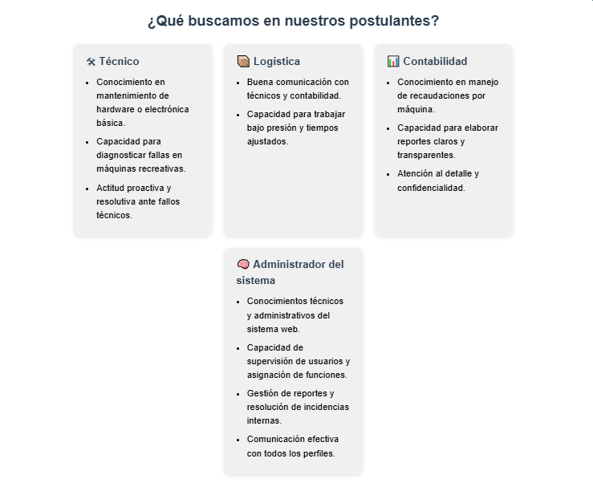

Ilustración 18 Opciones y consultas sobre lo que se busca de nuestros puestos.

* **Ver su propio perfil**

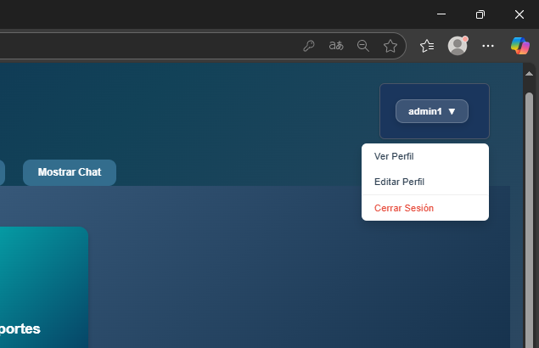

Ilustración 19 Perfil del usuario

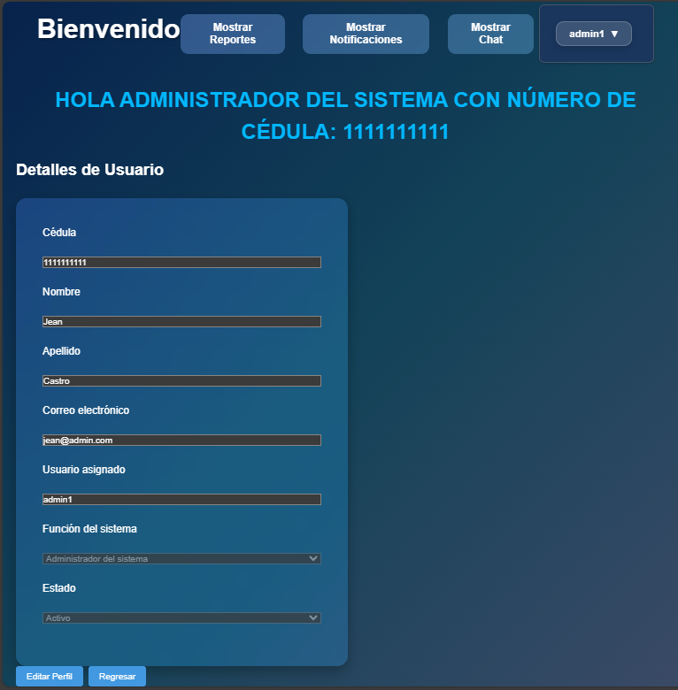

Ilustración 20 Datos sobre el perfil del usuario

* **Actualizar su propio perfil de usuario**

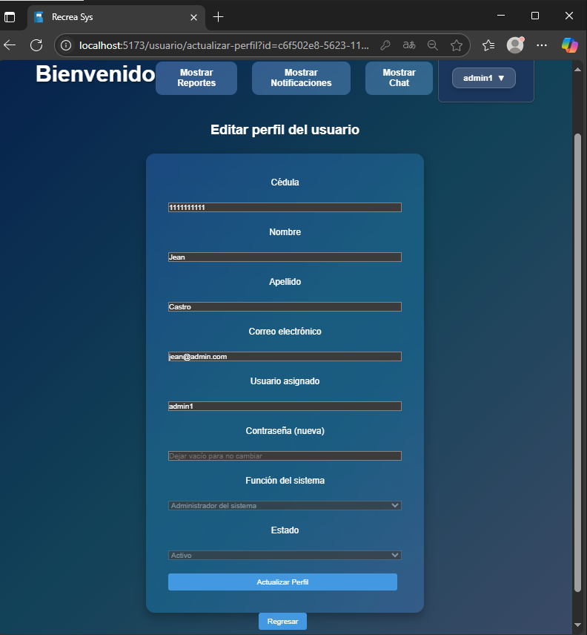

Ilustración 21 edición del perfil de un usuario

* **Recuperar contraseña**

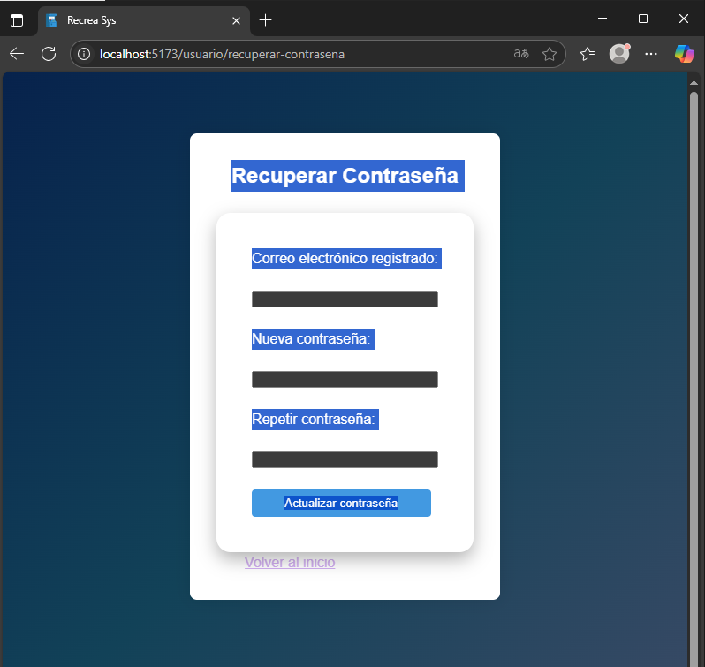

Ilustración 22 Recuperación de contraseña del usuario

* Recuperar nombre de usuario

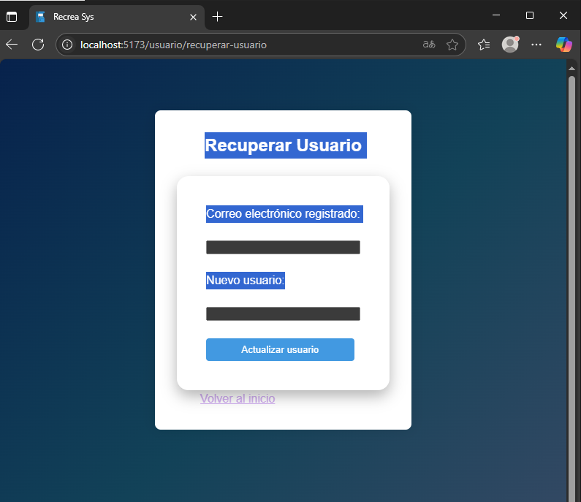

Ilustración 23 Recuperación nombre del usuario

En el caso, de que el usuario tenga un estado de pendiente de asignación o inhabilitado quien ha hecho su registro haciendo uso de la opción: “¿Quieres trabajar con nosotros?” no podrá acceder al sistema:

Por lo que ,al intentar iniciar sesión un usuario con cuenta inhabilitada, le aparecerá una advertencia:

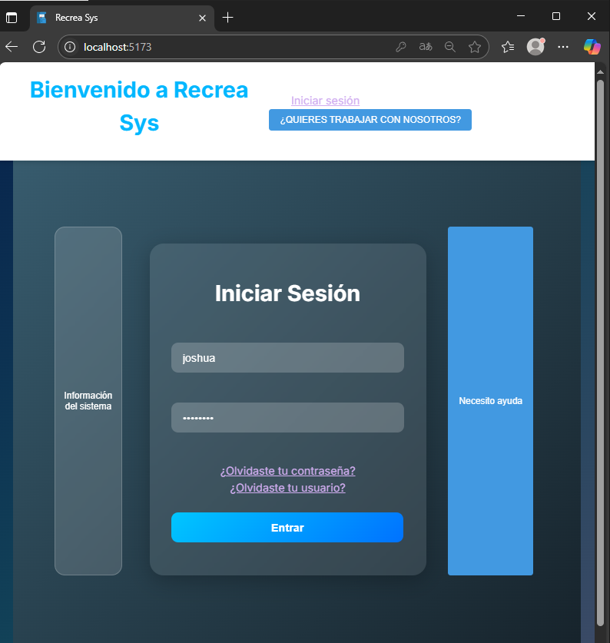

Ilustración 24 Sistema de inicio regreso al sistema para nuevo ingreso

Llegando a tener las opciones: “Volver al inicio” o “Enviar solicitud”.

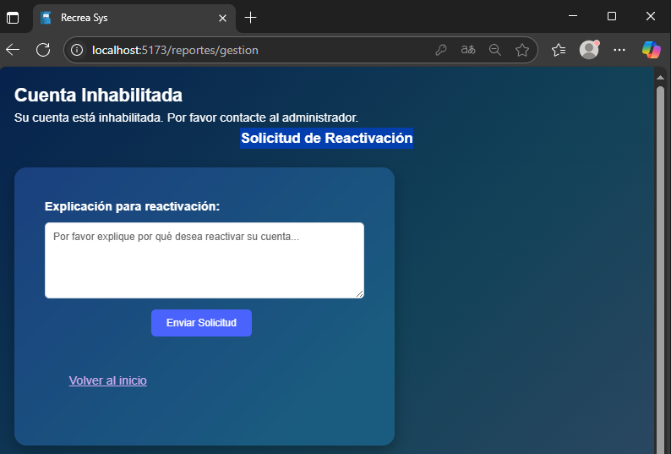

Ilustración 25 Consulta de cuenta inhabilitada

Dicha solicitud le llega al administrador del sistema en búsqueda de una solución.

En el caso de que un usuario con estado “Pendiente de asignación”, a quienes hayan hecho el proceso de ingreso para trabajar, no podrá acceder al sistema, pero se generará un reporte de advertencia al administrador del sistema

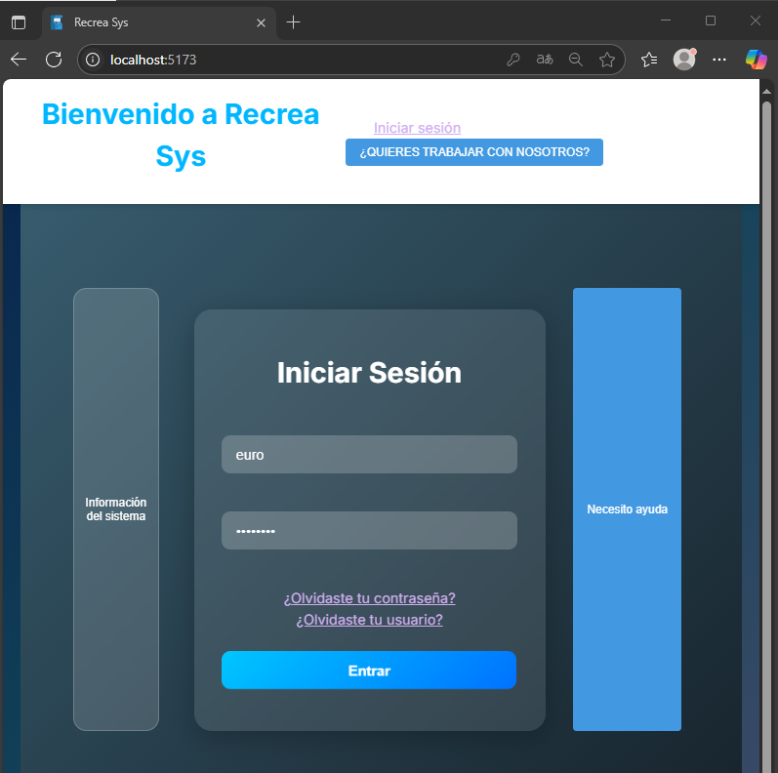

Ilustración 26 portada de inicio del sistema

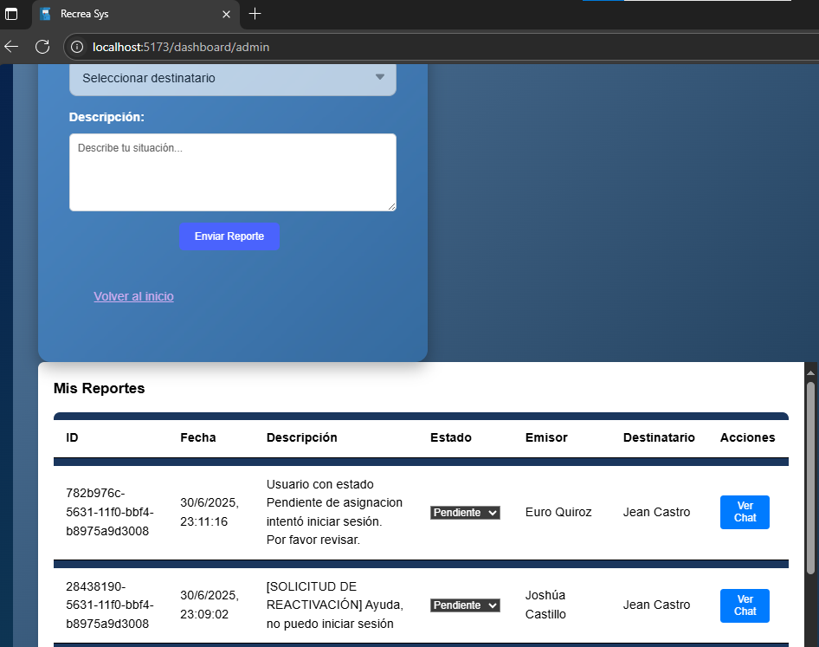

Ilustración 27 Tabla de datos mostrando los usuarios pendientes a activar cuenta

* **Reportes**

Desde la sección “Mostrar reportes”, se puede filtrar por estado.

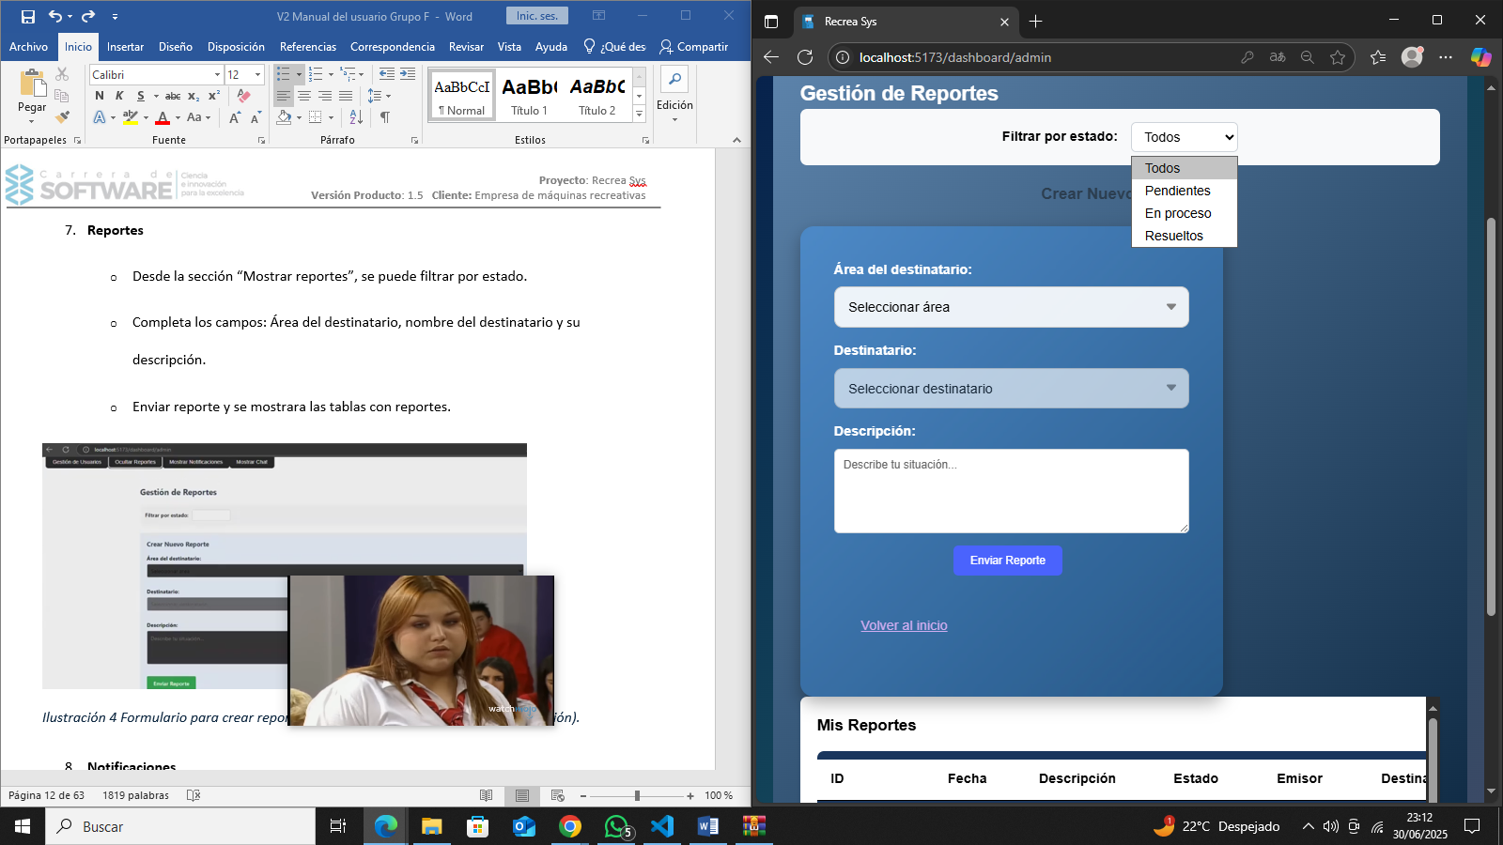

Ilustración 28 opciones del perfil de usuario y acciones de esta

Completa los campos: Área del destinatario, nombre del destinatario y su descripción.

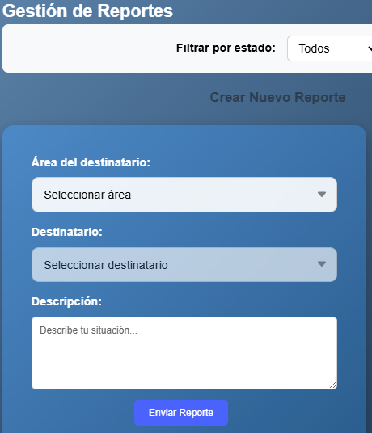

Ilustración 29 Gestión de reportes del usuario y descripción de su área

Botón de enviar reporte y se mostrara las tablas con reportes.

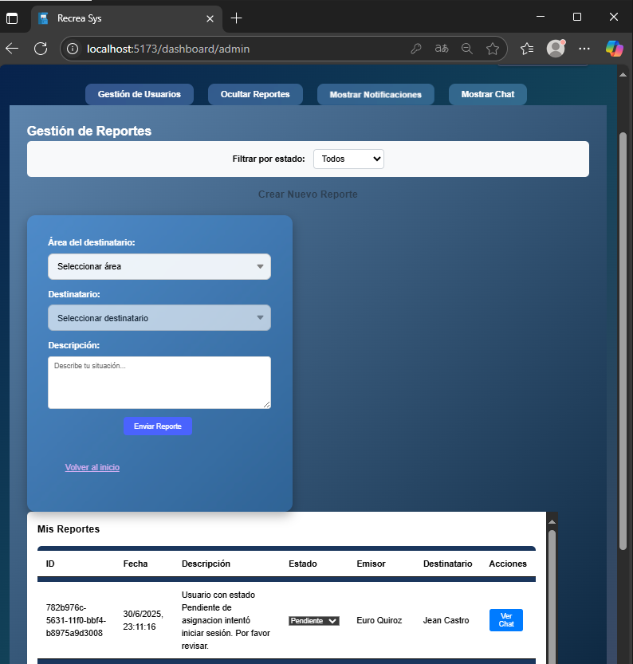

Ilustración 30 Formulario para crear reportes (área, nombre del destinatario, descripción).

* **Notificaciones**

En la sección de “Mostrar notificaciones” mostrara los mensajes que este tiene por parte de acceso a usuarios, comunicados y reportes de estos mismos.

Una vez visto la notificación se marcará como leído.

También se tendrá la opción de revisar por medio de mensaje.

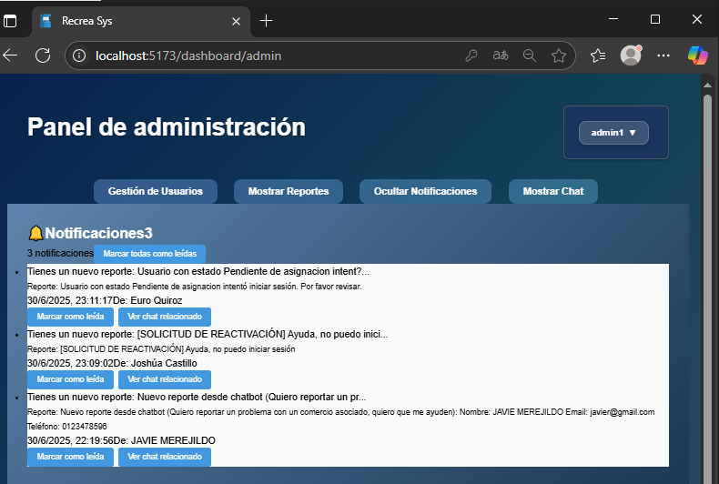

Ilustración 31 Vista de la sección de notificaciones (con mensajes leídos y no leídos)

## Administrador del sistema

**Funciones principales:**

* Gestionar usuarios y roles.
* Registrar, actualizar y/o eliminar usuarios.
* Comunicados y Reportes

**Paso a paso:**

**Iniciar sesión**

* Ir a la página principal del sistema.
* Ingresar tu usuario y contraseña de administrador.
* Haz clic en “Iniciar sesión”.

En el caso del panel de administración se mostrarán opciones como:

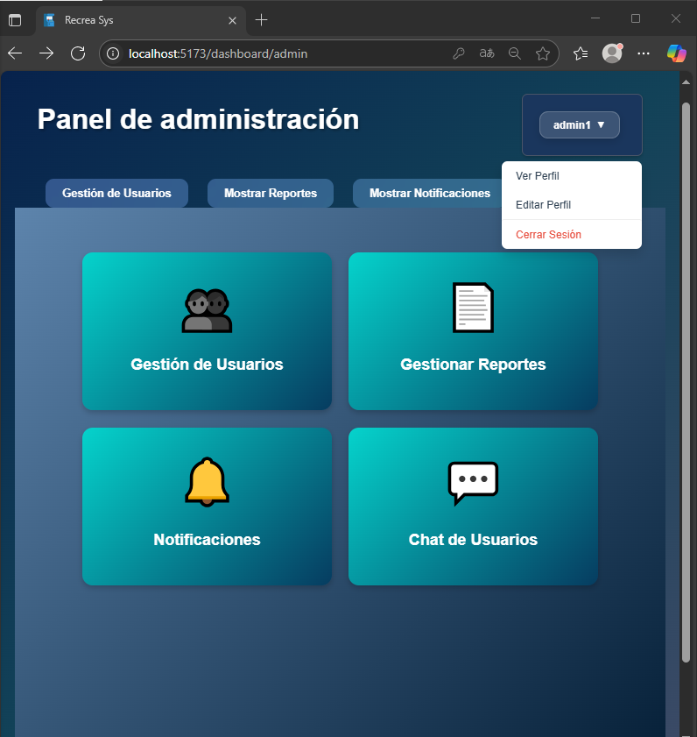

Ilustración 32 Panel de administración y sus datos

## Registrar nuevo usuario

* **Seleccionar la sección “Gestión de Usuarios”.**

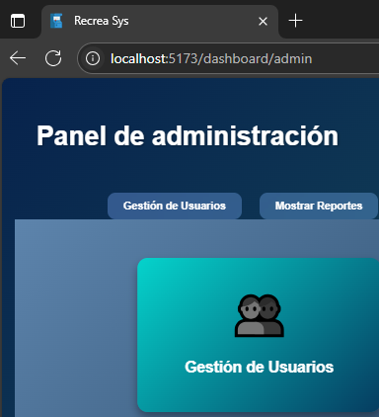

Ilustración 33 Panel de Admin y sus opciones para gestionar usuarios

* **Haz clic en “Registrar usuario”.**

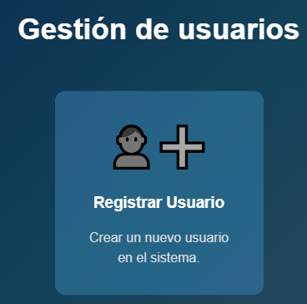

Ilustración 34 Opción para la gestión y registro de usuarios

* **Completa los campos: nombre, apellido, cedula, correo, usuario, contraseña, tipo de usuario (Logístico, Administrador, Técnico con especialidades: ensamblador, mantenimiento y comprobador), estado (Activo, inhabilitado, pendiente en asignar)**

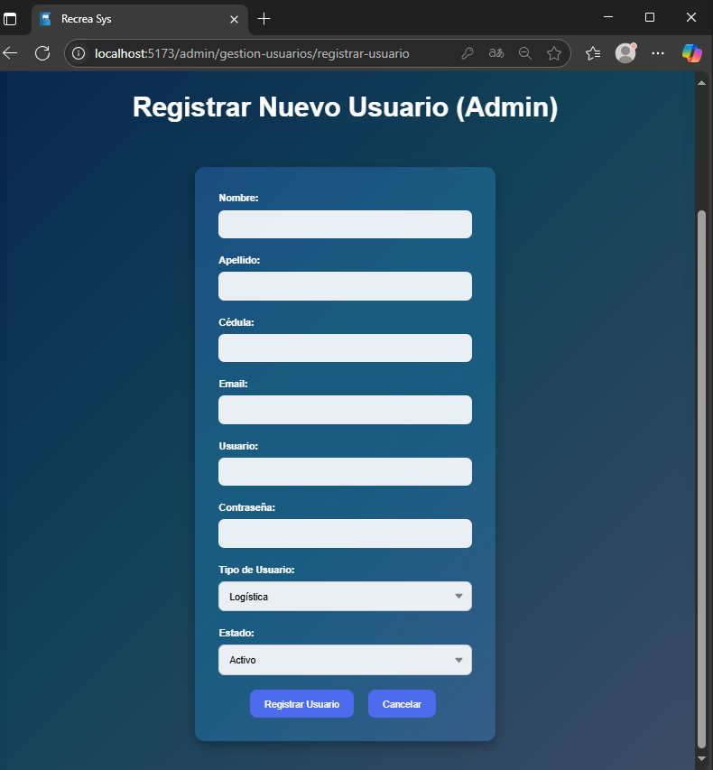

Ilustración 35 Formulario de registro de usuario con los campos mencionados.

* **Presiona “Registrar Usuario”.**

## Consulta de usuarios

* **Desde la sección “Gestión de Usuarios”, selecciona la opción**
* **“Consultar usuario”.**

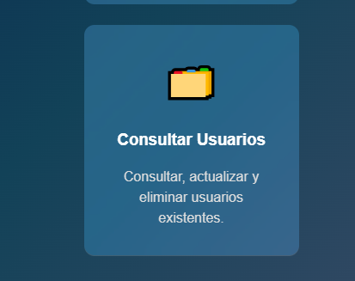

Ilustración 36 Consulta para los usuarios disponibles

* **Tendrá opciones para filtrar los usuarios registrados.**

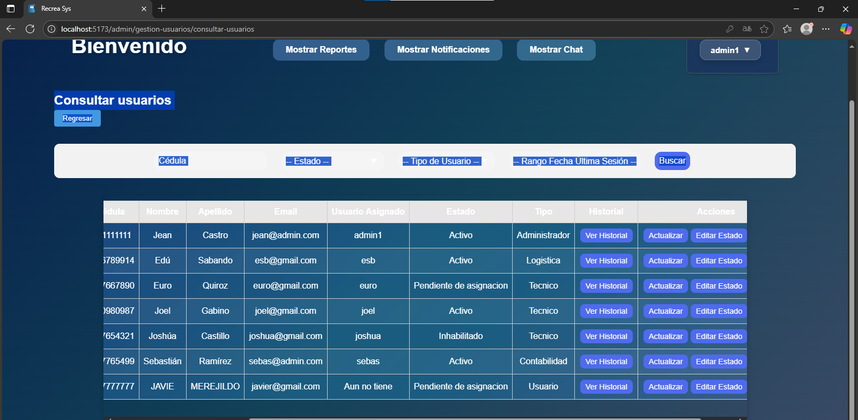

Ilustración 37 Tabla de datos sobre las consultas realizadas

Filtro de estado: Activo/Inhabilitado/Pendiente de asignación:

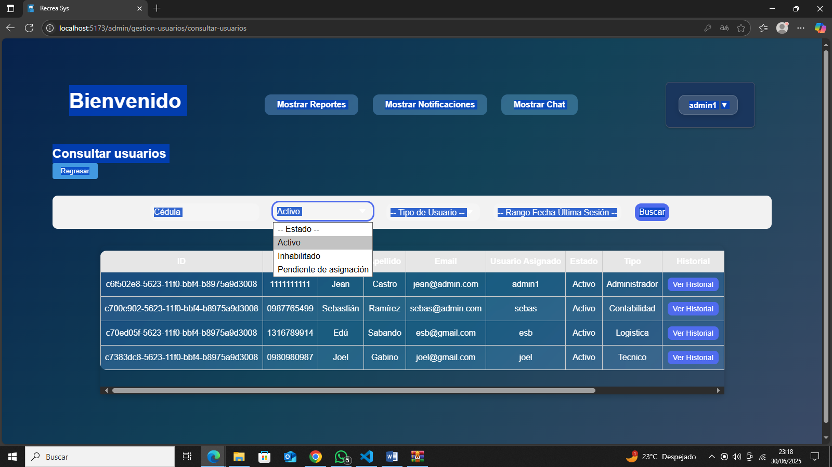

Ilustración 38 Consultas de los usuarios y filtración

Filtro de acuerdo al tipo de usuario: área de contabilidad/área de logística/Técnico.

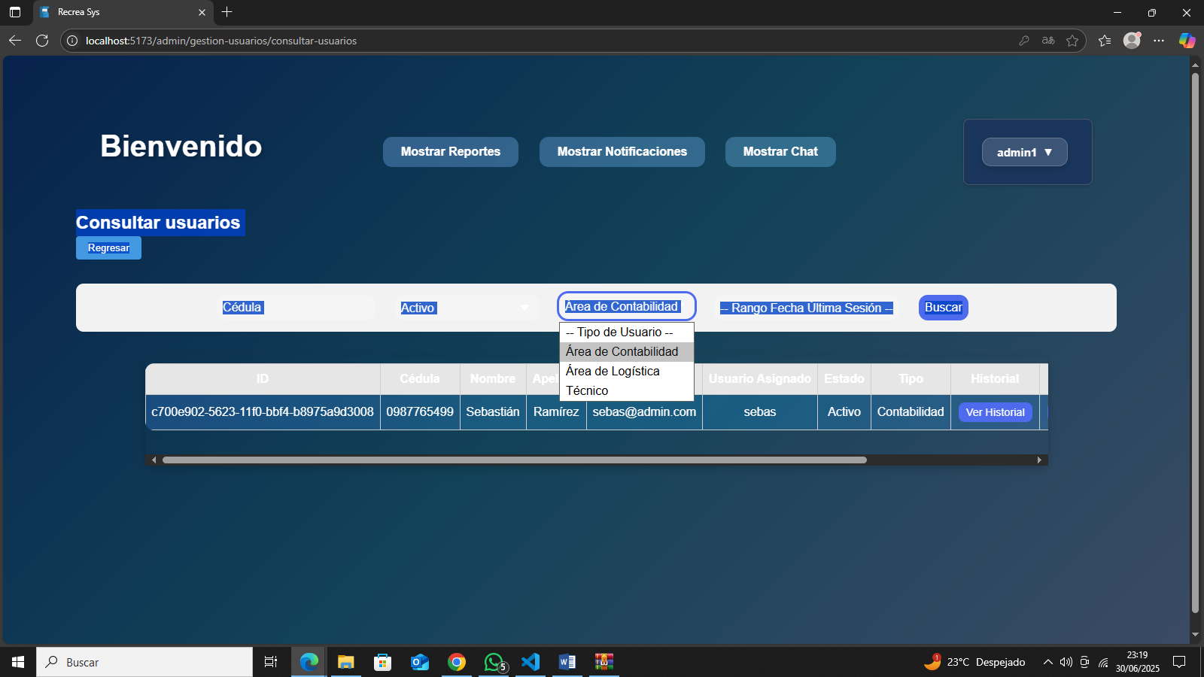

Ilustración 39 Filtración sobre las consultas realizadas

Filtro de acuerdo al rango de fecha de última sesión: hoy/ayer/últimos 15 días/últimos 30 días

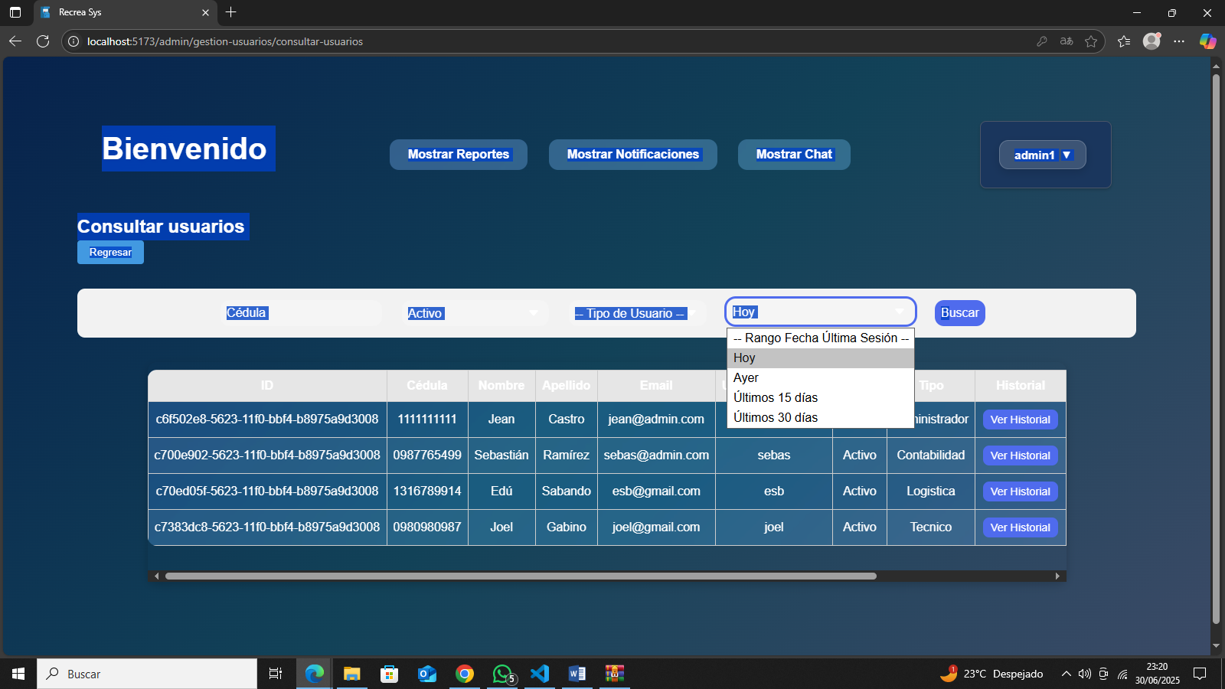

Ilustración 40 Sistema de filtrado de información de los usuarios por días

Filtro de acuerdo al número de cédula del usuario:

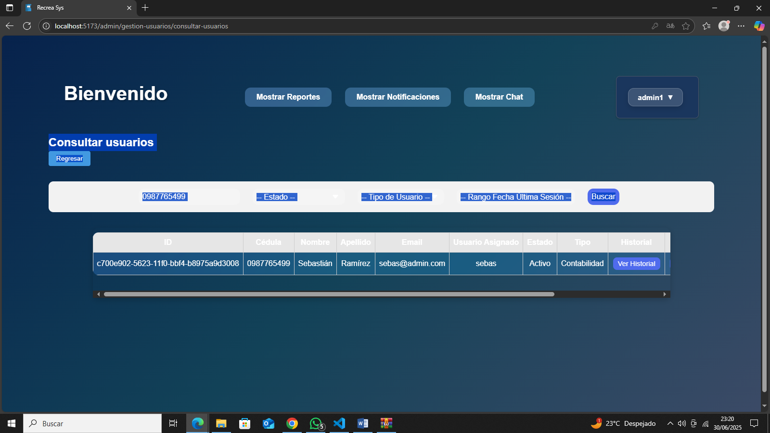

Ilustración 41 Tabla con la información de los usuarios

* **Seleccione el usuario a editar estado, eliminar o actualizar.**

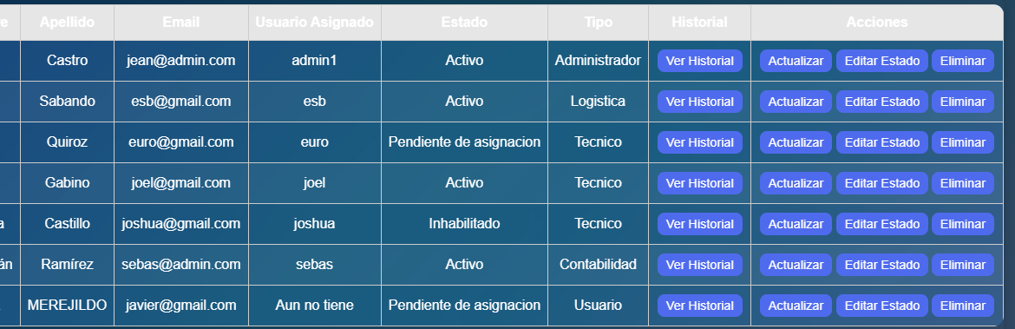

Ilustración 42 Vista de la tabla de usuarios con botones de editar, actualizar, eliminar, ver historial.

* **En la opción de editar mostrará el estado actual y el nuevo estado que se le dará al usuario (Activo, inhabilitado, pendiente en asignar).**

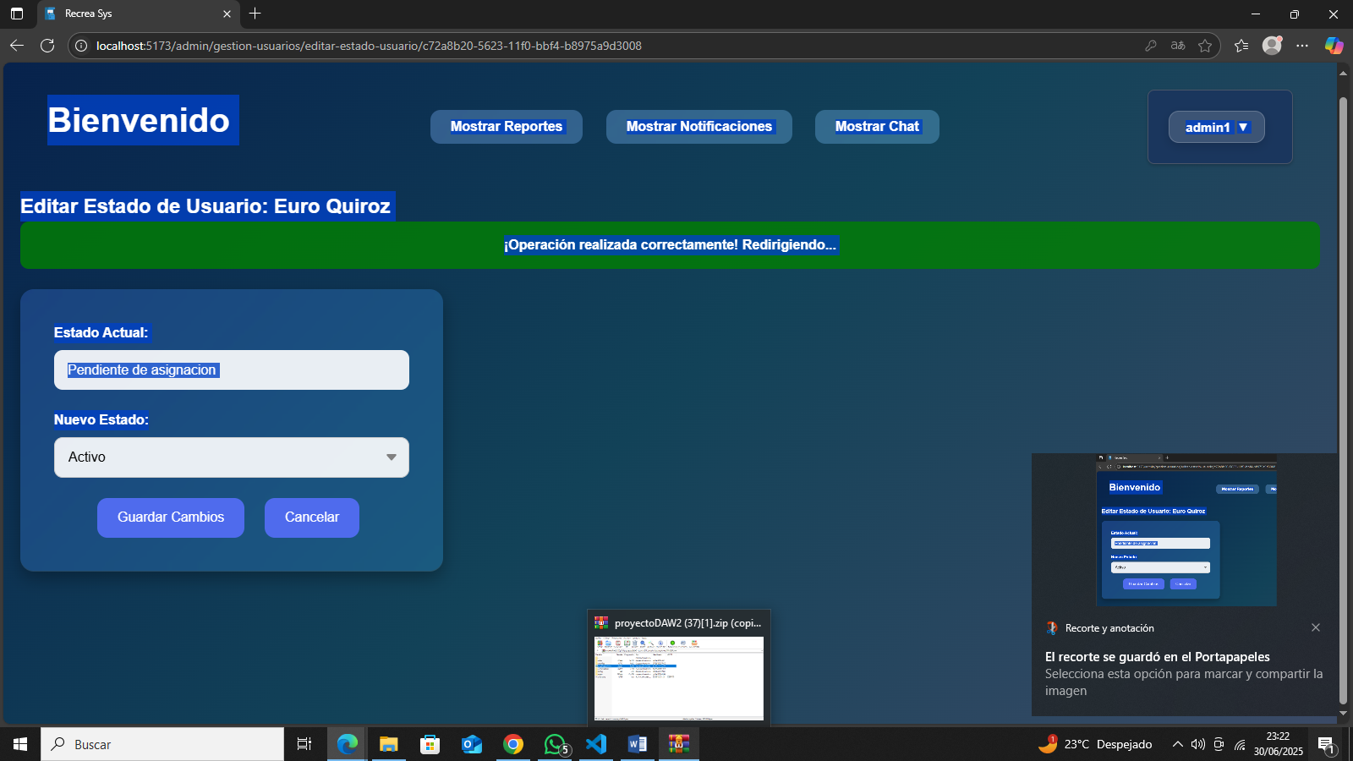

Ilustración 43 Edición del estado del usuario

* **Presiona “Guardar cambios”.**

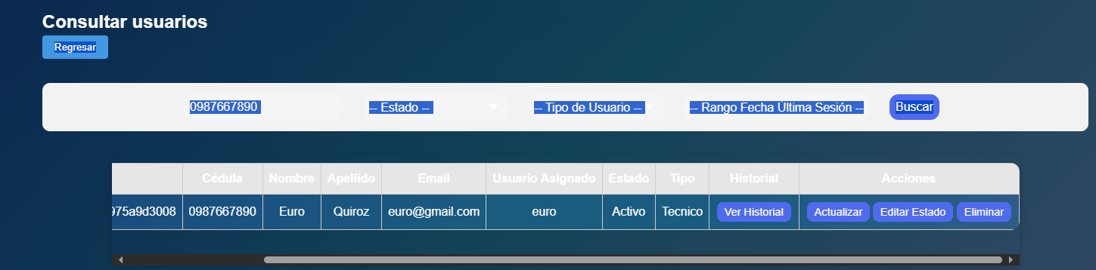

Ilustración 44 Muestra de los datos filtrados en las consultas de usuarios

* **En la opción de Actualizar mostrará los datos del usuario para modificar**

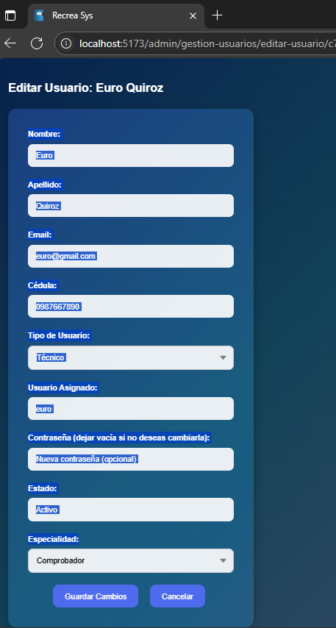

Ilustración 45 Edición del usuario y sus datos

* **Presiona el botón “Guardar cambios”.**
* **En la opción de Ver historial observará todas las actividades realizadas por dicho usuario indicando hora y fecha del mismo.**

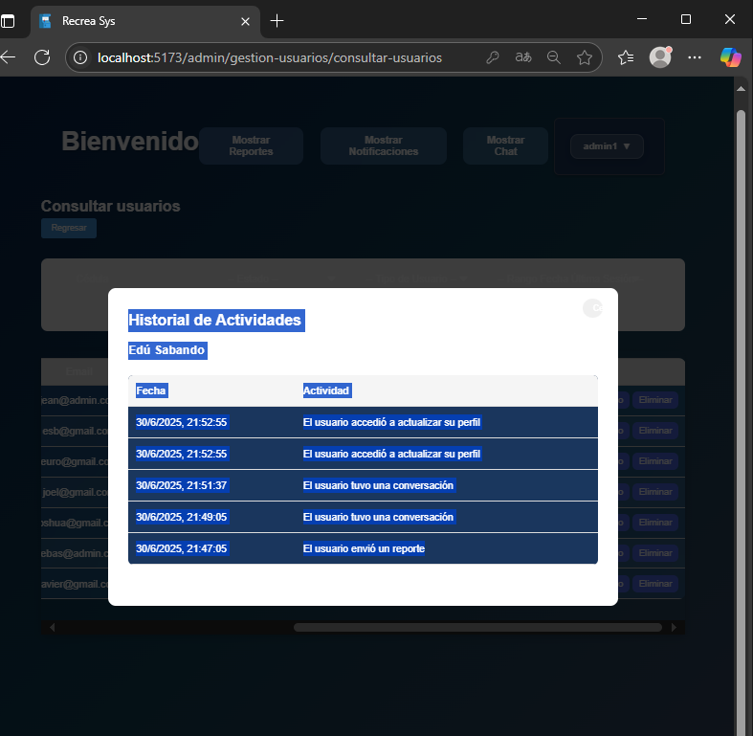

Ilustración 46 Historial de actividades del usuario

* **En la opción de Eliminar, eliminara el usuario seleccionado preguntando si desea eliminar ese usuario.**

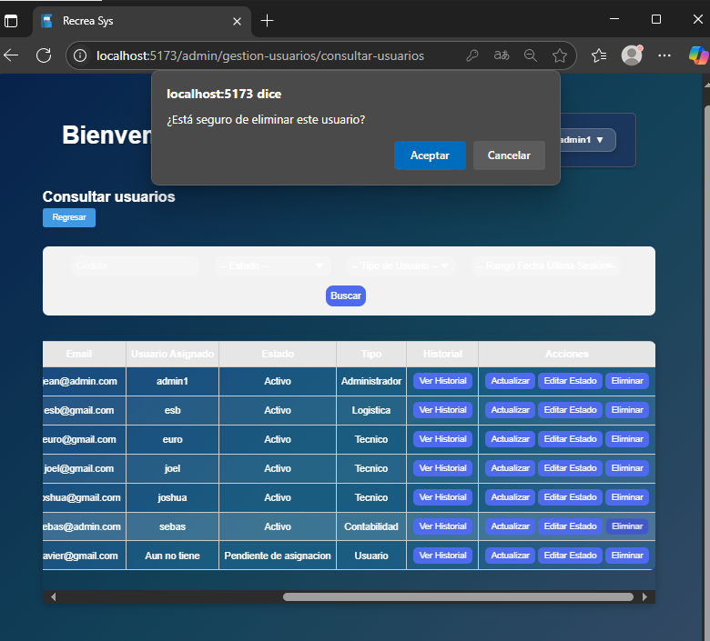

Ilustración 47 Eliminación del usuario

* Después de eliminación se actualizará la tabla de usuarios

# REPORTES

## Desde la sección “Mostrar reportes”, se puede filtrar por estado.

* **Completa los campos: Área del destinatario, nombre del destinatario y su descripción.**

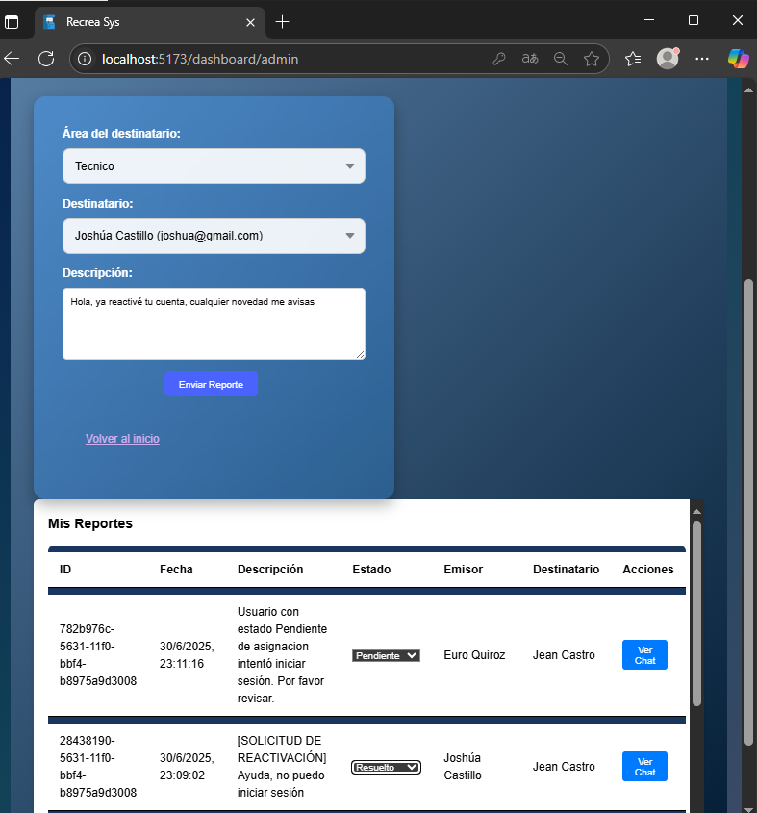

Ilustración 48 Formulario para crear reportes (área, nombre del destinatario, descripción).

* **Enviar reporte y se mostrara las tablas con reportes.**

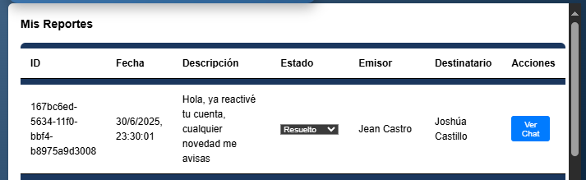

Ilustración 49 Reportes en tablas de los usuarios con notificación

## Notificaciones

* **En el botón de “Mostrar notificaciones” mostrara los mensajes que este tiene por parte de acceso a usuarios, comunicados y reportes de estos mismos.**

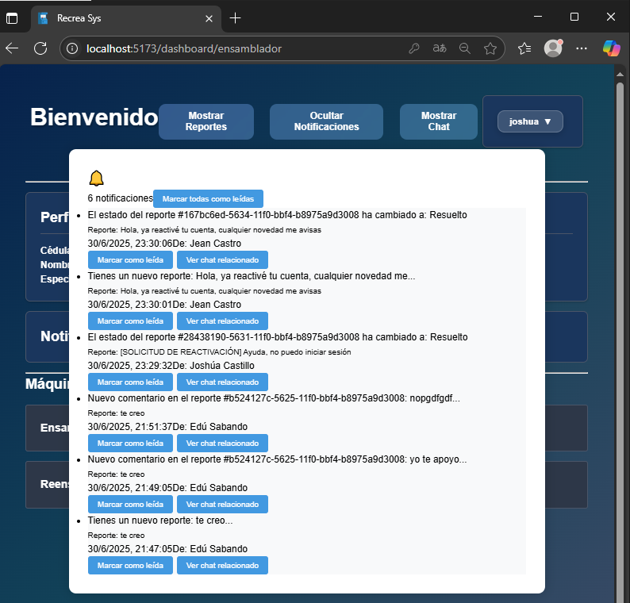

Ilustración 50 Vista de la sección de notificaciones (con mensajes leídos y no leídos).

* **Una vez visto la notificación se marcará como leído de manera individual**

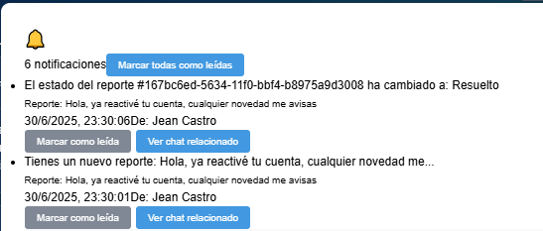

Ilustración 51 Notificaciones no leídas de los usuarios

* **se puede marcar todas como leídas**

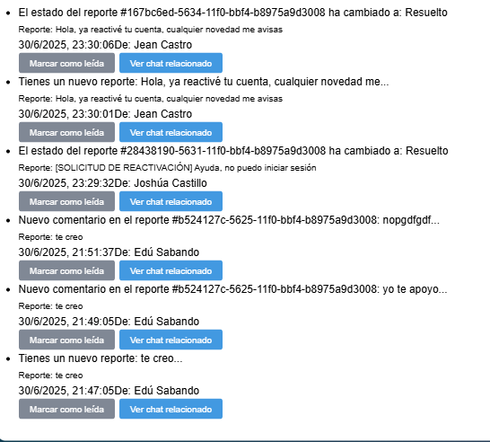

Ilustración 52 Notificaciones leídas por el destinatario

* **También se tendrá la opción de revisar por medio del chat, donde se podrá indicar con que usuario chatear, indicando de acuerdo al reporte en el que están involucrados.**
* **Dentro de este se podrá escribir un mensaje a este usuario.**

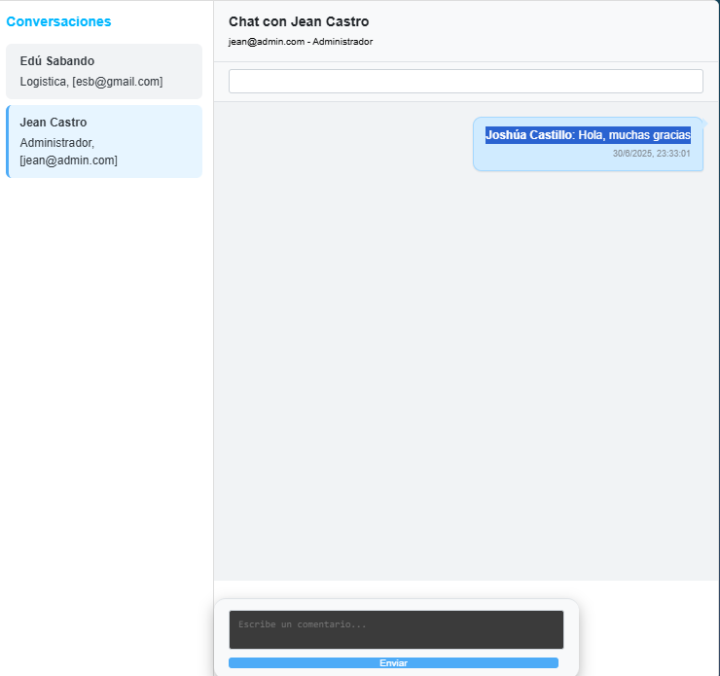

Ilustración 53 Sección de chat para conversación entre los usuarios

# FLUJO DEL SISTEMA

Requisitos previos:

Tener registrado a los siguientes usuarios:

* Administrador del sistema.
* Logístico
* Técnico Ensamblador.
* Técnico Comprobador.
* Técnico de mantenimiento
* Contador.

## Logístico (Comercio / Operadores)

* **Funciones principales:**
* Controlar el ingreso y salida de máquinas.
* Registrar nuevas máquinas recreativas.
* Registrar nuevos comercios.
* Llevar a reparación máquinas recreativas ya operativas.

**Paso a paso detallado:**

* **Registro de un usuario de logística**
* **Iniciar sesión**
* Accede al sistema con tu cuenta logística.

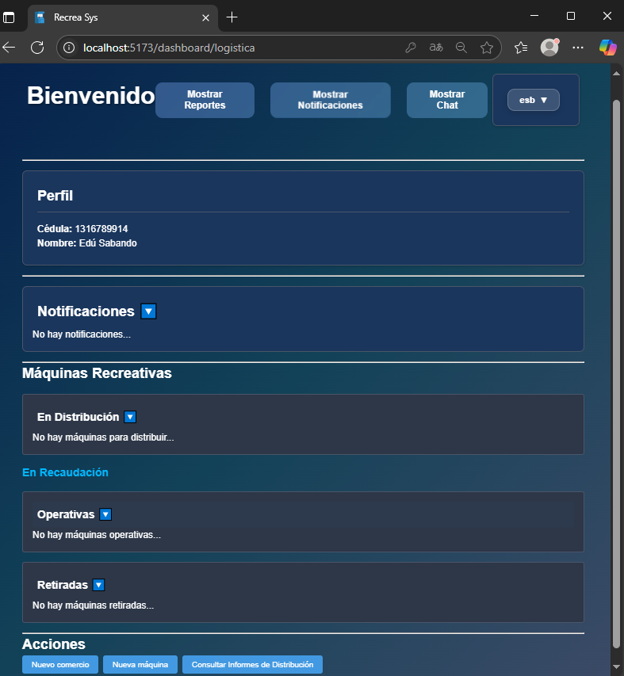

Ilustración 54 Todos los datos de las máquinas y sus acciones correspondientes

* **Visualizar de notificaciones, por el momento existen 7 notificaciones predeterminadas:**
* 'Nuevo montaje',
* 'Comprobar maquina recreativa',
* 'Reensamblar maquina recreativa',
* 'Distribuir maquina recreativa',
* 'Dar mantenimiento a máquina recreativa',
* 'Maquina recreativa retirada',
* 'Maquina recreativa reparada'
* **Visualizar inventario actual, de acuerdo a etapas de máquinas recreativas: en distribución, operativas, retiradas**

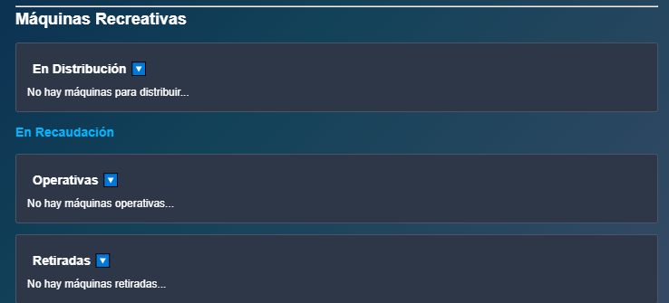

Ilustración 55 Máquinas recreativas y su distribución como su recaudación

* **Registrar “Nuevo comercio” para la máquina recreativa**

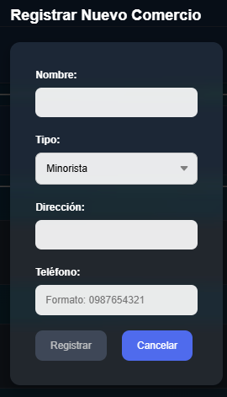

Ilustración 56 Registro de un nuevo comentario

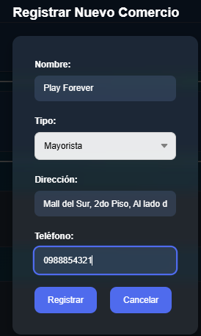

Ilustración 57 Registro de nuevo comentario completado

* **Registrar salida de máquina**

Donde primero pedirá crear placa y seleccionar una carcasa antes de registrar la máquina, siendo componentes iniciales de la misma.

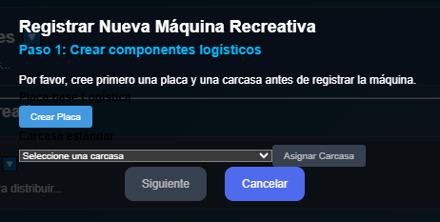

Ilustración 58 Registro de las nuevas máquinas recreativas

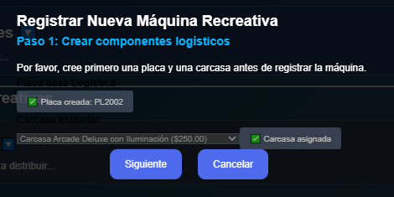

Ilustración 59 Registro de las nuevas máquinas recreativas completadas

Se rellena los campos y los técnicos ensamblador y comprobador se asignan automáticamente de acuerdo al técnico con menor número de máquinas recreativas asignadas

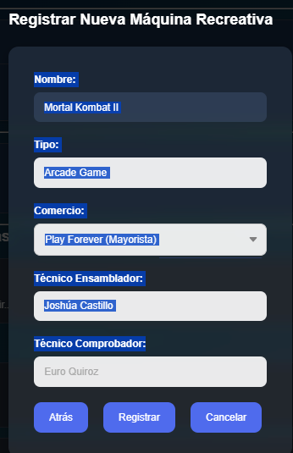

Ilustración 60 Registro de las maquinas completadas y disponibles

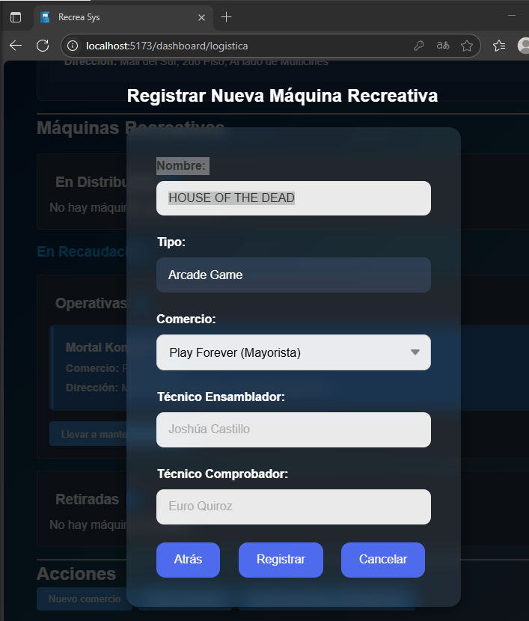

Ilustración 61 Datos de estas completadas para su funcionamiento

## Técnicos

**Funciones principales:**

* Ver máquinas asignadas para reparación.
* Registrar reparaciones realizadas.
* Cambiar el estado de las máquinas.
* Y demás funcionalidades de acuerdo a su especialidad

### Técnico: Ensamblador

**Paso a paso:**

1. **Registro de un usuario de técnico con especialidad: Ensamblador**
2. **Iniciar sesión**
   1. Accede con cuenta técnica.
   2. Verás directamente el panel de “Notificaciones”.

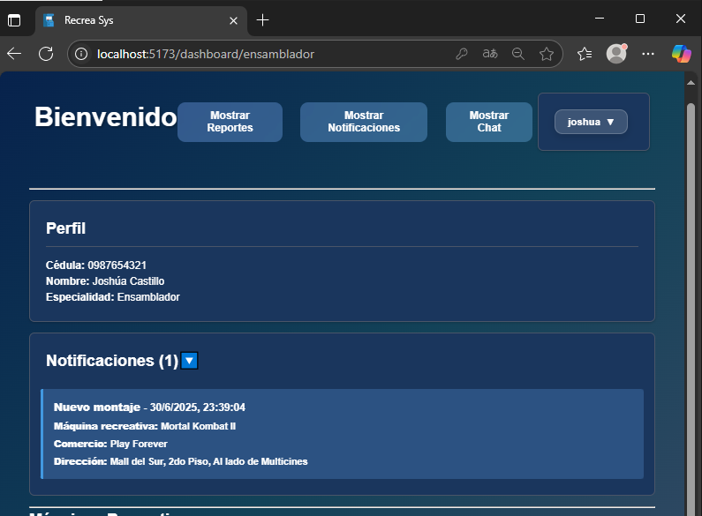

1. **Revisar máquina para ensamblar**
   1. En la lista, selecciona la máquina.
   2. Haz clic en “Ensamblando”.

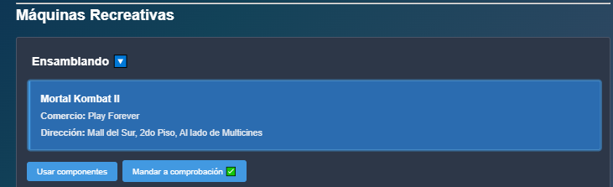

* 1. Opcional puede hacer uso de componentes especialmente diseñados para el técnico cuya especialidad es ensamblar.

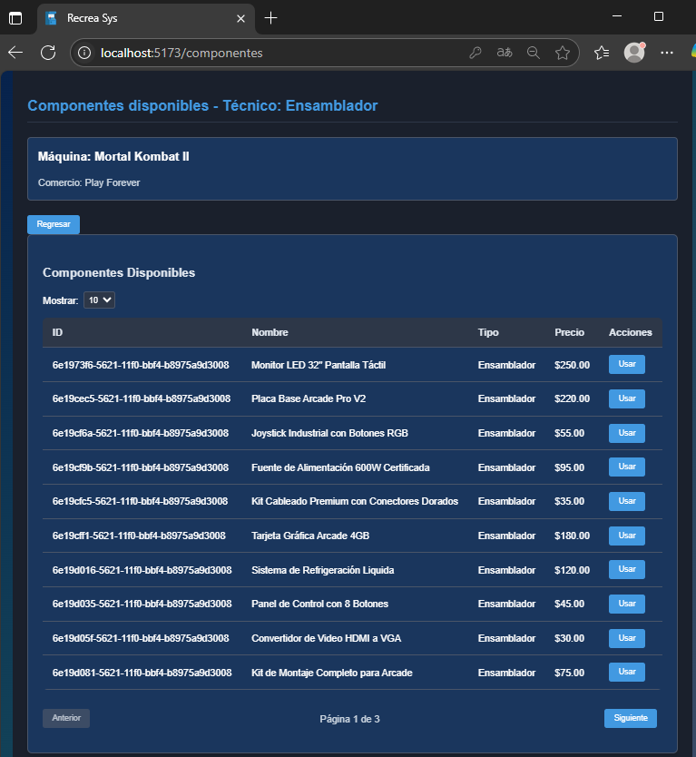

Se puede usarlos en la máquina recreativa.

Así como también liberarlos de la máquina recreativa si realmente no se usaron

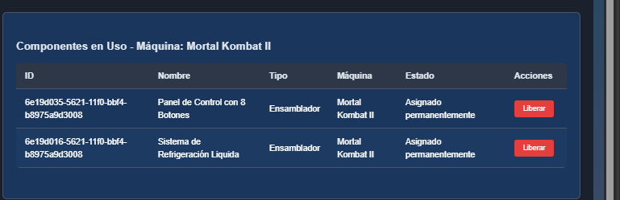

1. **Actualizar estado de máquina y enviar un mensaje al comprobador**
   1. Desde el detalle de la máquina, cambia el estado a “Mandar a comprobación”.
   2. Haz clic en “Enviar” para “Mensaje para el técnico comprobador”.

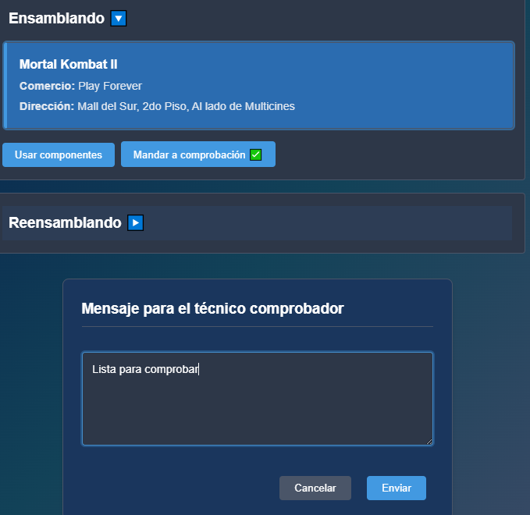

1. Actualización automática

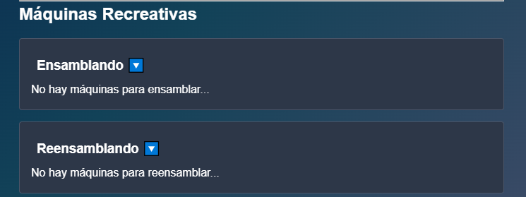

### Técnico: Comprobador

**Paso a paso:**

1. **Registro de un usuario de técnico con especialidad: Comprobador**
2. **Iniciar sesión**
   1. Accede con tu cuenta técnica.
   2. Verás directamente el panel de “Notificaciones”.
   3. Al hacer click sobre el mensaje de la notificación se marcará automáticamente como leida.

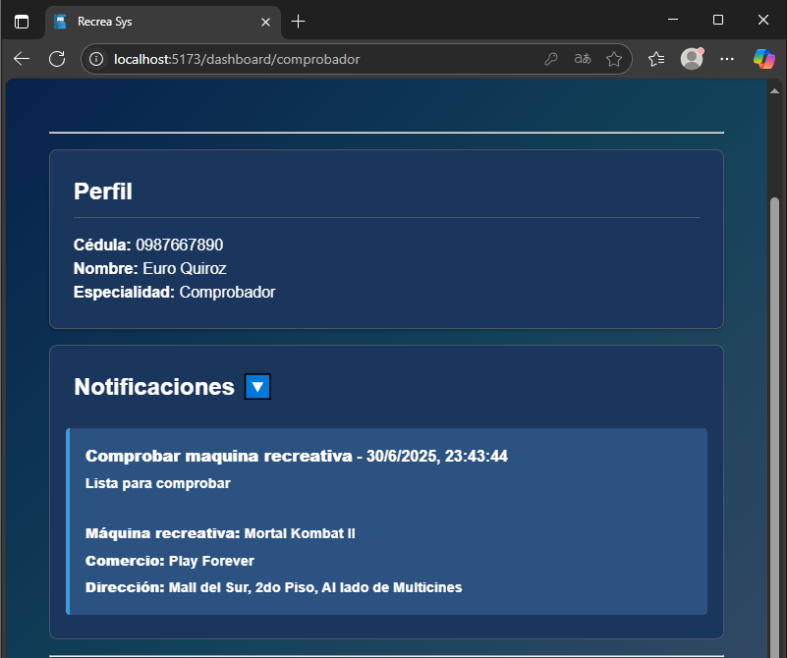

1. **Revisar máquina para comprobar**
   1. En la lista, selecciona la máquina.
   2. Se puede mandar a distribución solo si se ha cumplido con todos los checklist de comprobación, de lo contrario se lo mandará a reensamblar

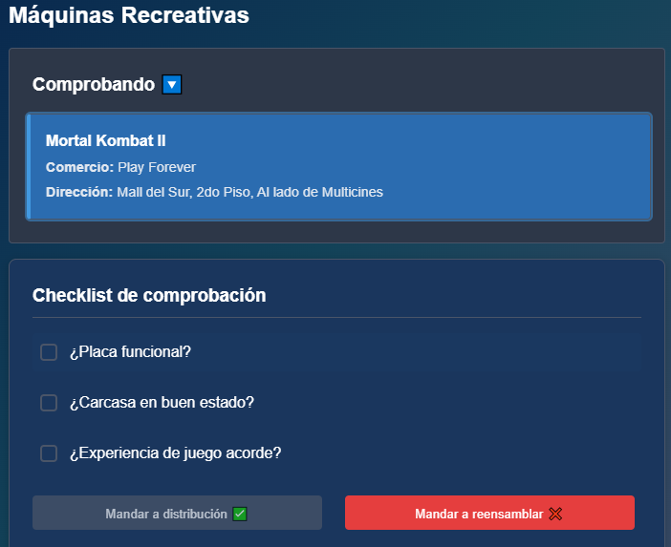

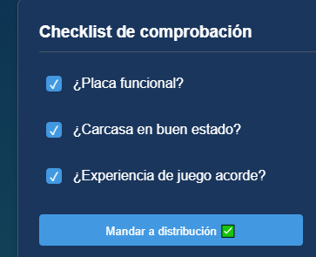 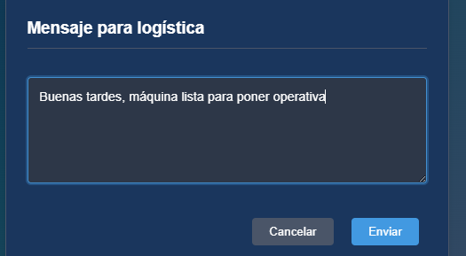

1. **Actualizar estado de máquina**

Desde el detalle de la máquina, de acuerdo a la opción:

* 1. “Mandar a reensamblar” regresará la máquina recreativa al técnico de ensamblaje, al que fue asignado inicialmente, para volverla a revisar de acuerdo a lo que le pidió el técnico comprobador.

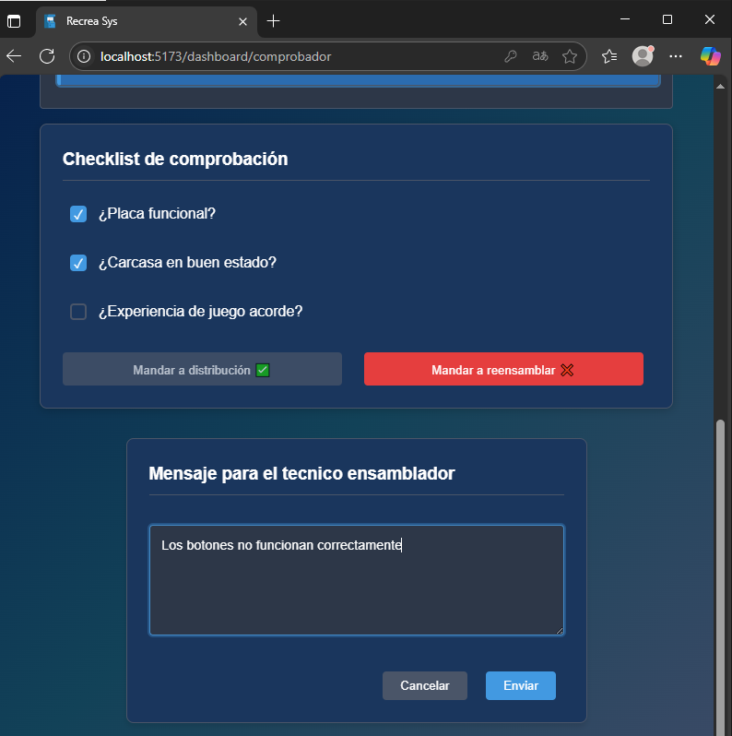

Actualización automática en el panel del técnico comprobador

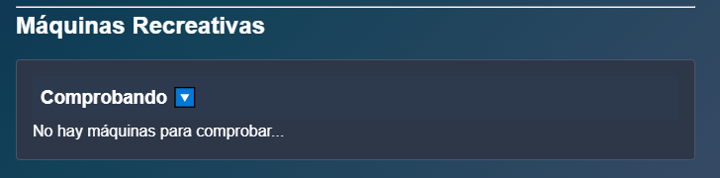

En dicho caso al técnico ensamblador le llegará notificaciones y en la sección de reensamblando le enviará un mensaje al comprobador para que lo vuelva a revisar:

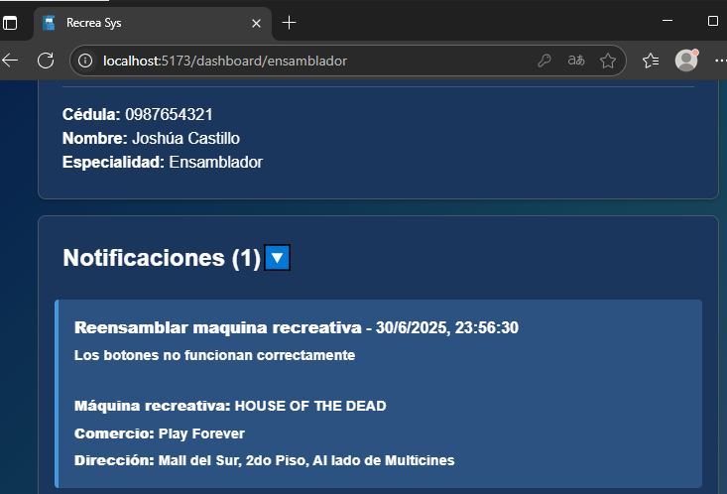 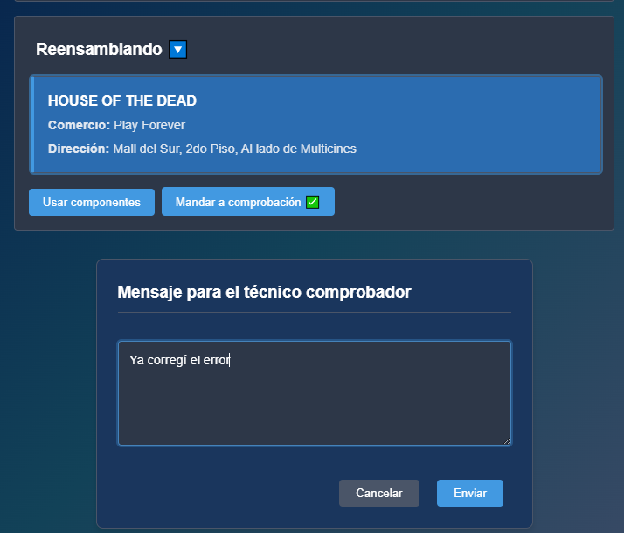

* 1. “Mandar a distribución” irá al de logística para ponerla en distribución.

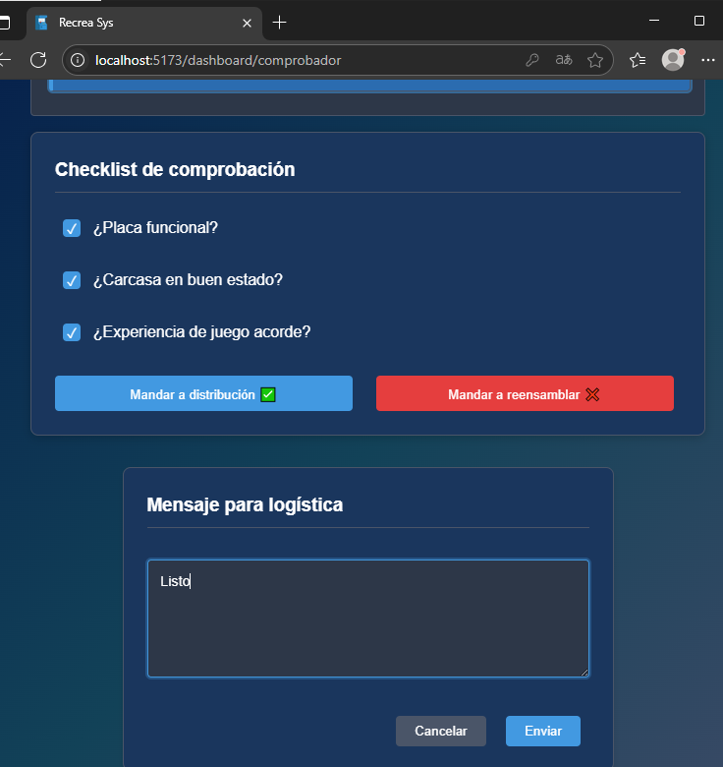

### Registro de un usuario de logística

1. **Iniciar sesión**

* Accede al sistema con tu cuenta logística.

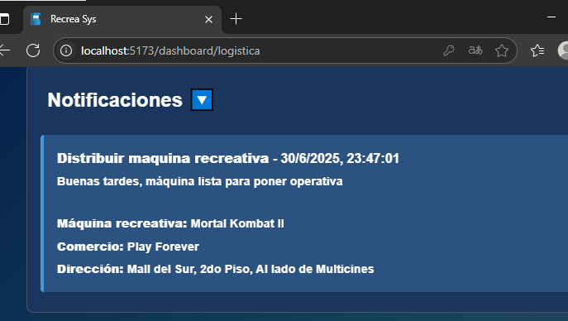

Seleccionar una maquina recreativa para ponerla en distribución con la opción “Poner Operativa”:

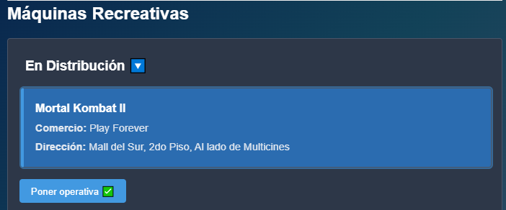

**Actualización automática para ubicar la maquina recreativa en la sección de “Operativas”.**

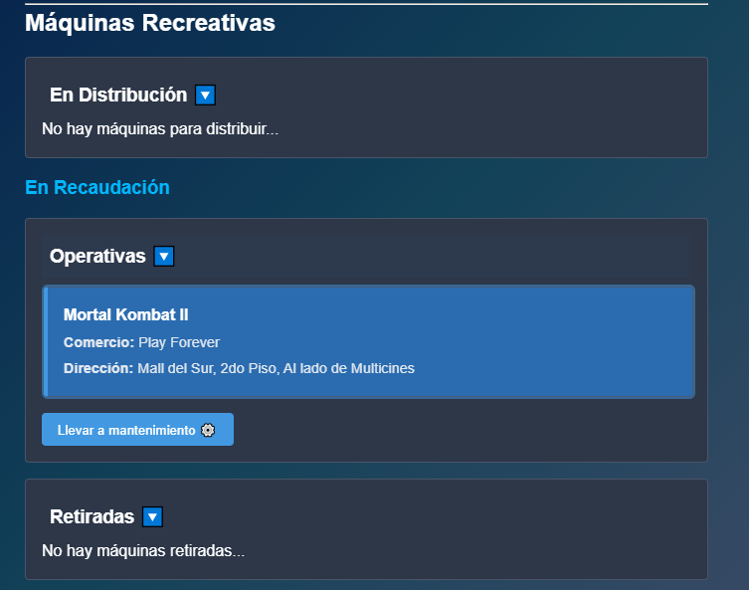

La opción “Llevar a mantenimiento” es opcional, ya que, servirá para que en el caso de algún caso de mantenimiento de la máquina recreativa que ya está operativa en el comercio llegue a sufrir algún daño o algo vaya a repararlo con un mensaje describiendo el problema.

### Contador

**Paso a paso:**

1. **Registro de un usuario del área de contabilidad**
2. **Iniciar sesión**
   1. Accede con cuenta de usuario y contraseña.
   2. Verás directamente el panel de “Bienvenido al área de contabilidad”, con secciones de resumen financiero, las transacciones más recientes, y de realizar la recaudación mensual de una máquina recreativa operativa.

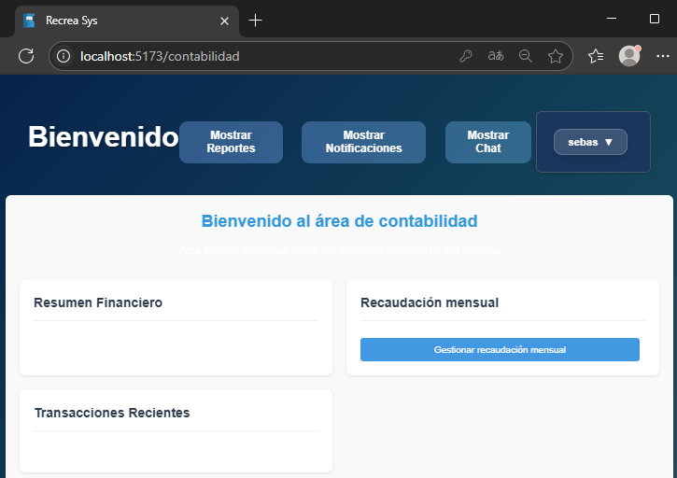 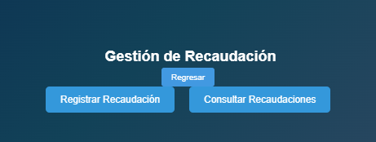

Al hacer click en registrar recaudación se abrirá un formulario para registrar una, por defecto se usará la cédula del contador quien lo esté realizando:

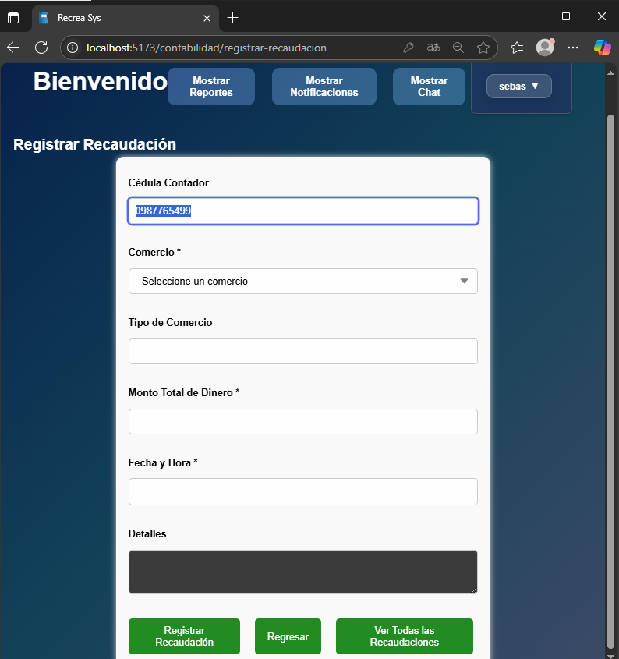

De acuerdo al tipo de comercio se mostrará distintas opciones:

* 1. Si es un comercio de tipo Minorista se mostrarán campos como: monto total de dinero, detalles, fecha y hora.
  2. En el caso, que sea un comercio de tipo Mayorista se mostrará campos adicionales como: Porcentaje de comercio (20%), monto para comercio, monto para empresa, donde se hará cálculos automaticos solo es necesario saber el monto total de dinero que produjo la máquina recreativa en ese mes.

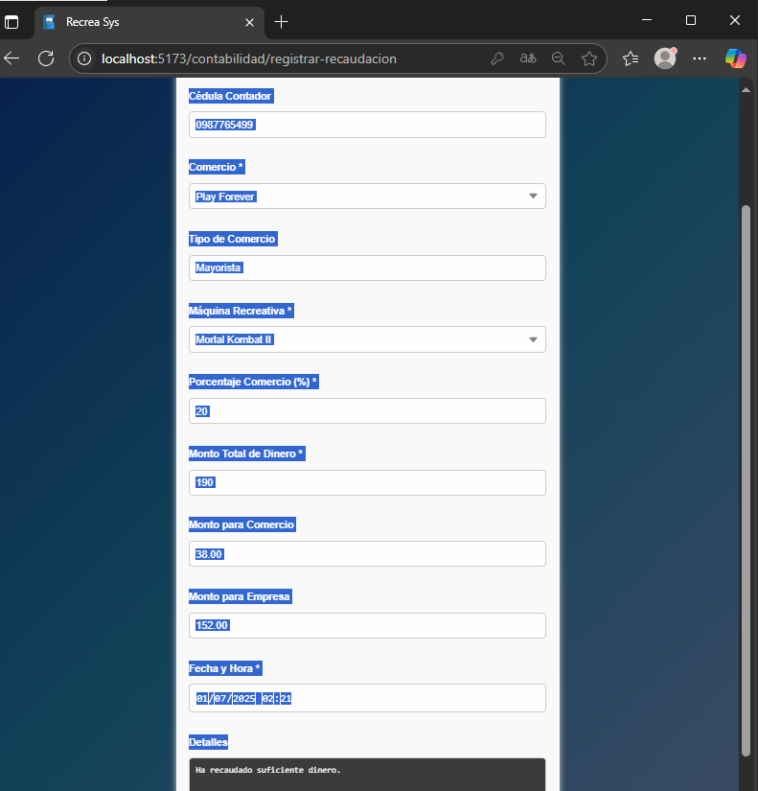

Al hacer click en Registrar recaudación se limpian los campos para registrar uno nuevo.

Se puede también ver todas las recaudaciones realizadas por el momento, con posibilidad de editar, eliminar o levantar informe

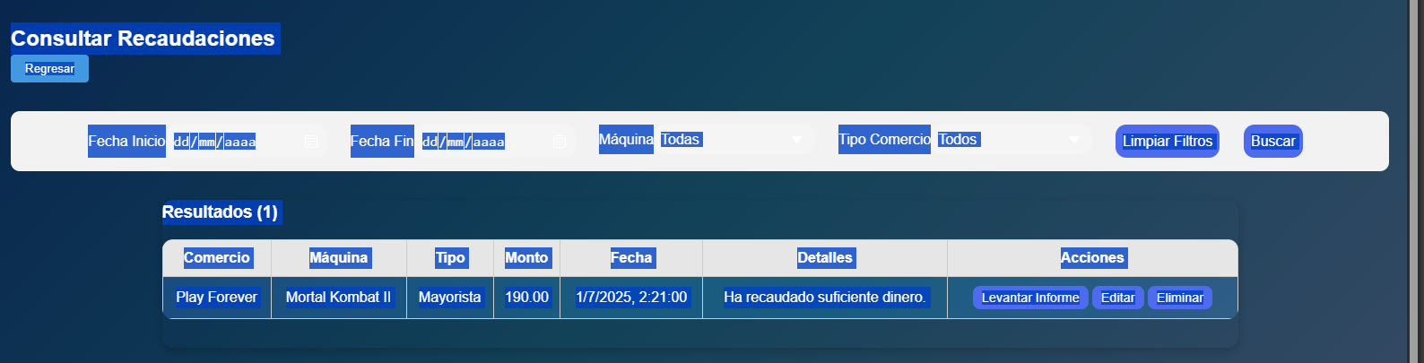

Opcion: Actualizar recaudación, por si se escribió algun dato de manera errónea:

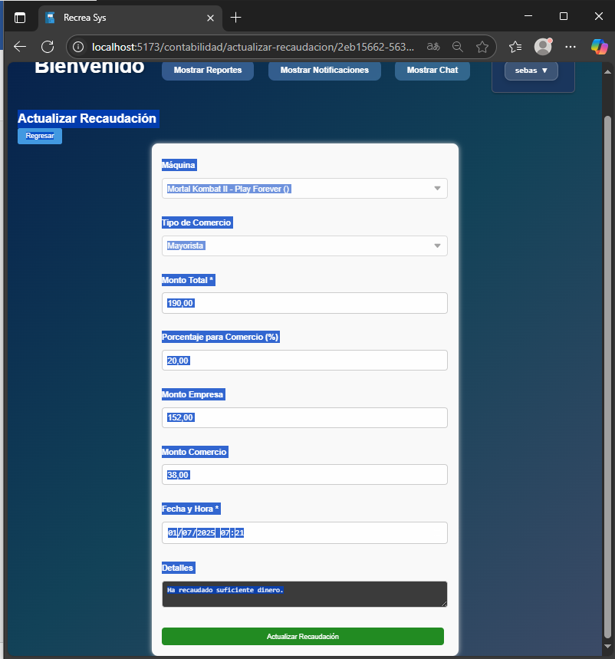

Opcion: Levantar informe de recaudación:

Se podrá ver los datos de: comercio, recaudación mensual, técnicos involucrados con su respectivo pago, componentes utilizados y dinero total en cada aspecto para sacar el valor neto para la empresa.

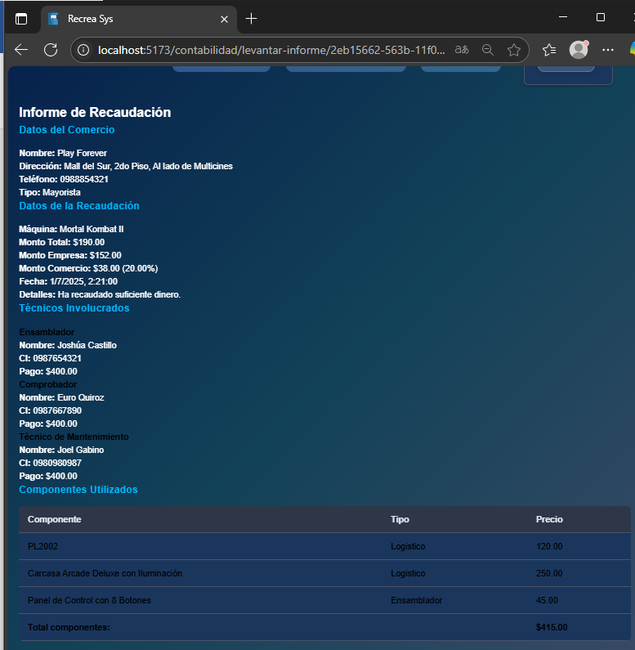

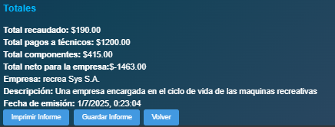

con posibilidad de guardar el informe, e imprimir el informe de recaudación.

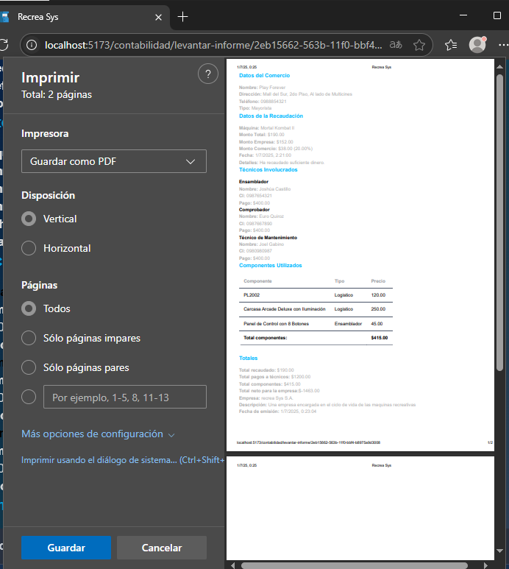

# FLUJO ALTERNATIVO DEL SISTEMA

La opción “Llevar a mantenimiento” es opcional, ya que, servirá para que en el caso de algún caso de mantenimiento de la máquina recreativa que ya está operativa en el comercio llegue a sufrir algún daño o algo vaya a repararlo con un mensaje describiendo el problema, cambiando su estado de Operativa a No operativa si revisamos el “Consultar informes de distribución”

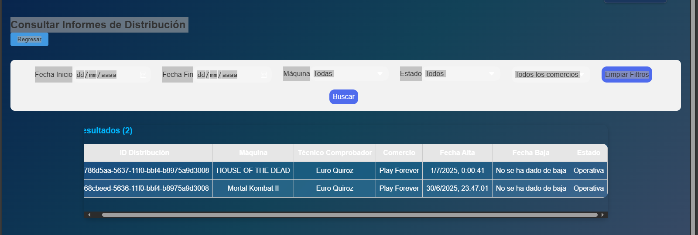

Ilustración 62 tabla de los datos completados sobre el mantenimiento

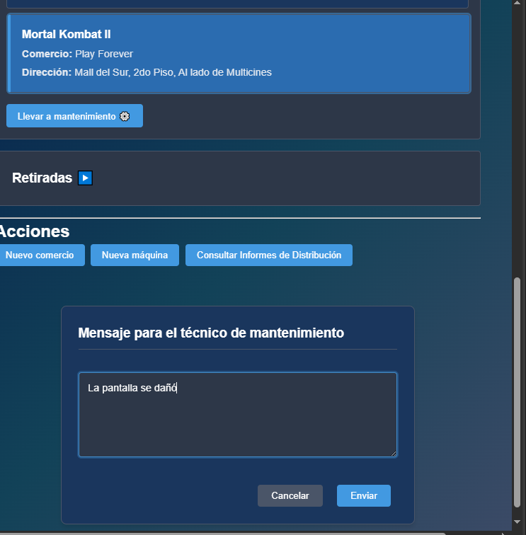

Ilustración 63 registro de acciones realizadas a este sobre el mantenimiento y sus mensajes

Actualización automática

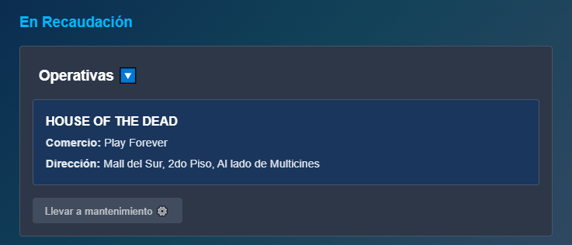

Ilustración 64 Recaudación de datos sobre los operativos de las maquinas

## Técnico: Mantenimiento

Servirá para que en el caso de algún caso de mantenimiento de la máquina recreativa que ya está operativa en el comercio llegue a sufrir algún daño o algo vaya a repararlo.

**Paso a paso:**

* Registro de un usuario de técnico con especialidad: Mantenimiento, con estado activo.
* Iniciar sesión
  + Accede con tu cuenta técnica.
  + Verás directamente el panel de “Notificaciones”.

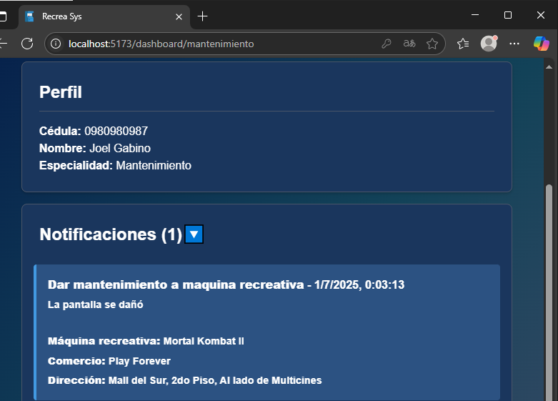

Ilustración 65 Notificaciones sobre algún asunto que tenga la maquina

## Actualizar estado de máquina

Se presentará una sección de máquinas recreativas que están en mantenimiento con las siguientes opciones:

Dar de alta: Para volver a poner la máquina recreativa operativa en el comercio, que le reflejará en el panel de Logística.

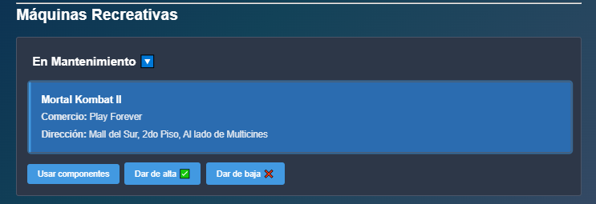

Ilustración 66 Máquinas recreativas y su mantenimiento correspondiente

## Se puede usar componentes propios de su especialidad

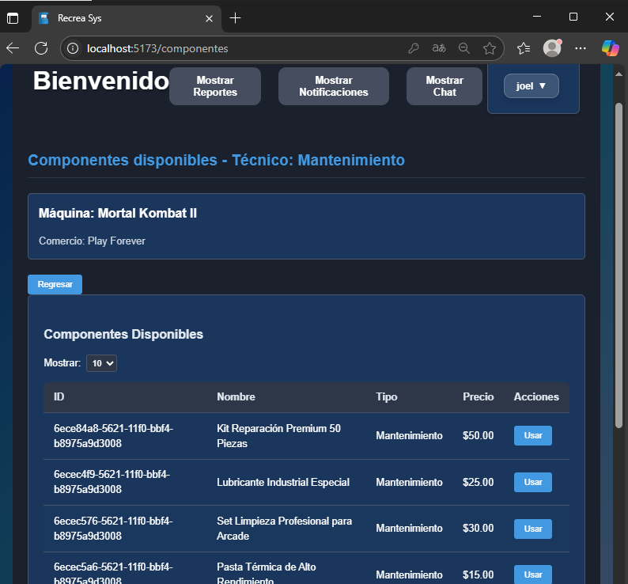

Ilustración 67 Comentarios que tiene cada maquina recreativa

* Panel del técnico de mantenimiento

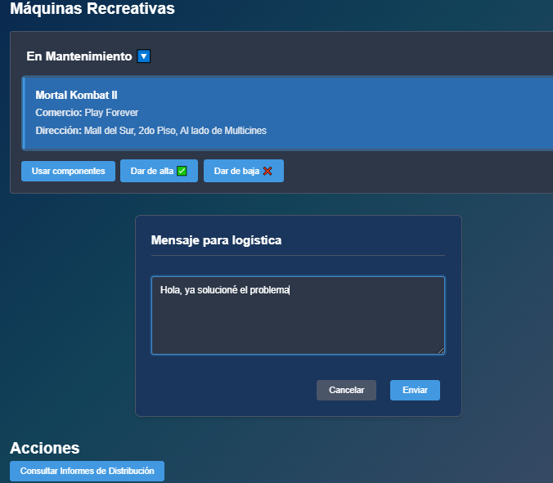

Ilustración 68 Respuesta al comentario de cada maquina recreativa

* Actualización automática

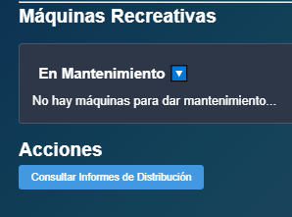

Ilustración 69 Máquinas recreativas el mantenimiento de esta y sus acciones

Panel de logística

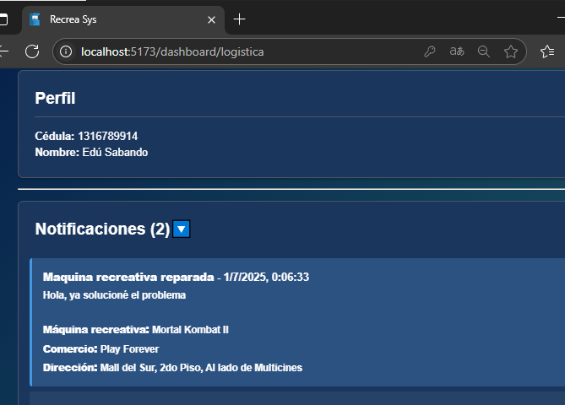

Ilustración 70 Notificaciones de cada maquina con sus datos

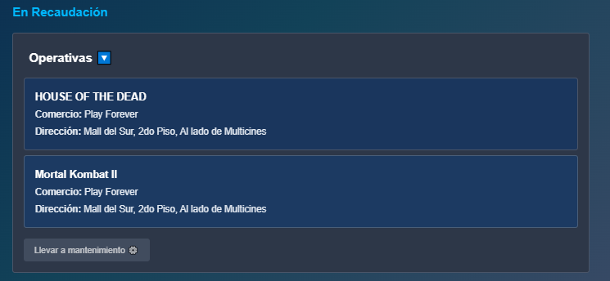

Ilustración 71 Operativas de todas las maquinas

## Dar de baja: En el caso extremo de que el daño sea irreversible

Panel de logística

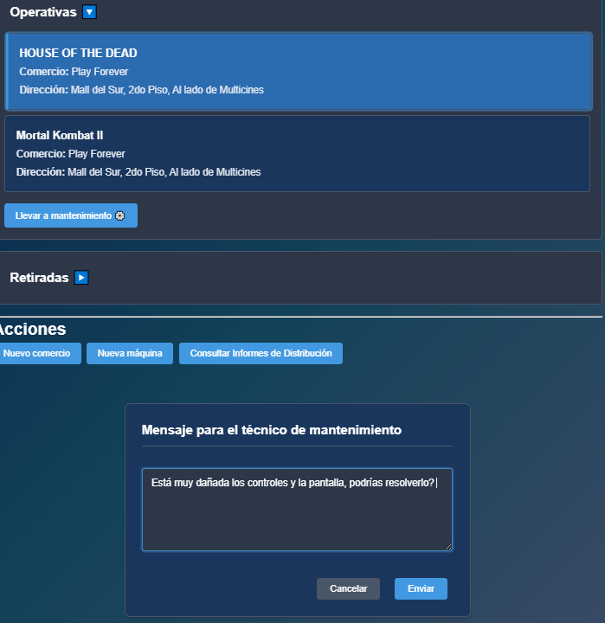

Ilustración 72 Comentario ante una respuesta sobre las maquinas

Panel del técnico de mantenimiento

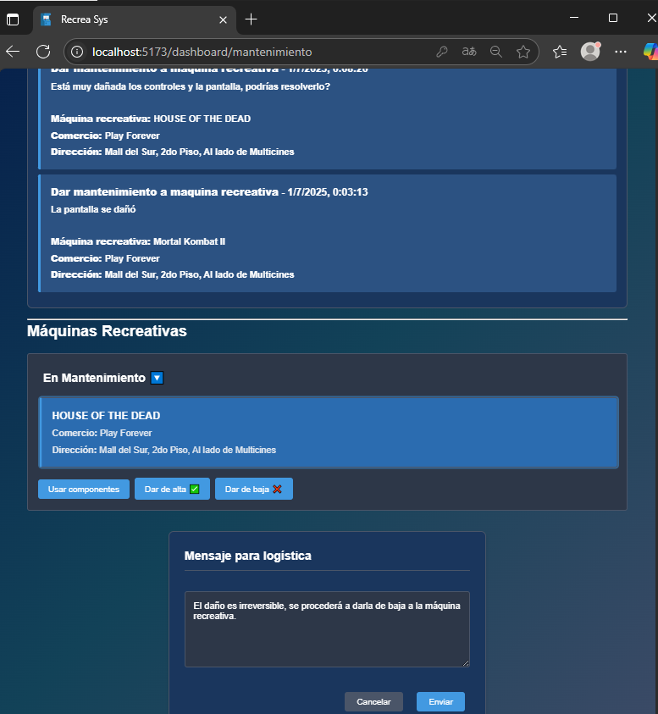

Ilustración 73 Comentario sobre la consulta de la maquina

El técnico de mantenimiento al igual que el de logística puede consultar el informe de distribución

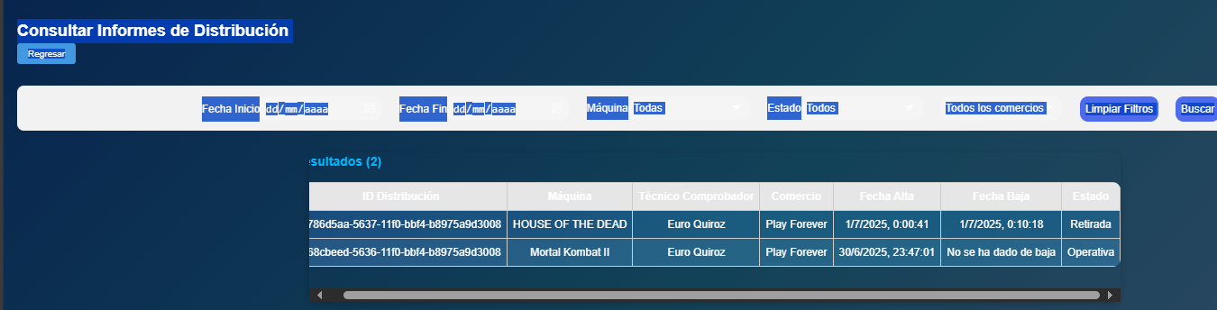

Ilustración 74 Tabla de datos de la consulta sobre su información

Panel de logística

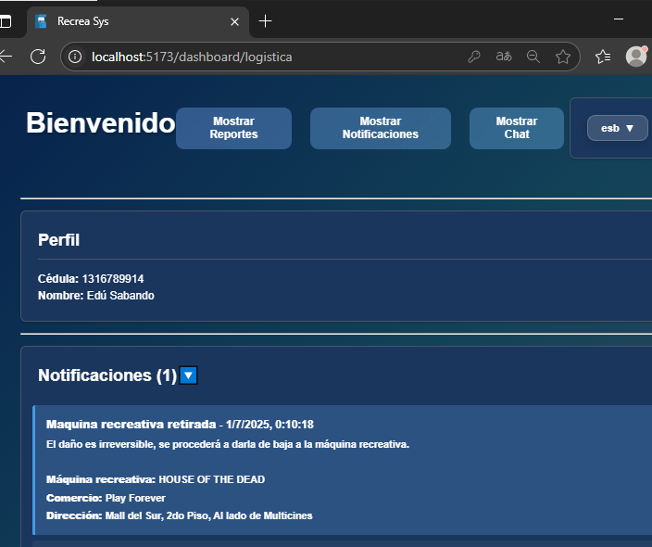

Ilustración 75 Notificaciones disponibles de las maquinas

# DOCUMENTOS DE REFERENCIA

|  |
| --- |
| **DOCUMENTO VERSIÓN** |
| Documento de Diseño Detallado - Grupo F |
| Documento de Alcance - Grupo F |
| Guía de instalación paso a paso - Grupo F |
| Documento de Requerimientos - Grupo F |
| Documento de plan de pruebas – Grupo F |

# APROBACIÓN

(Fecha)

|  |  |
| --- | --- |
| Elaborado por: | Revisado por: |
| ______________________________  Nombre  Cargo | ______________________________  Nombre  Cargo |
| Aprobado por:  ______________________________  Nombre  **Líder del Proyecto** | Aprobado por:  ______________________________  Nombre  **Director de la Unidad de Tecnologías de la Información y Comunicaciones de la Empresa X** |